проект

МИНИСТЕРСТВО ТРУДА И СОЦИАЛЬНОЙ ЗАЩИТЫ
РЕСПУБЛИКИ БЕЛАРУСЬ

ПОСТАНОВЛЕНИЕ

_________ 2024 г. № __ г. Минск
Об утверждении Правил по охране
труда при работе на высоте

На основании абзаца пятого части второй статьи 9 Закона Республики Беларусь от 23 июня 2008 г. № 356-З «Об охране труда», подпункта 7.1.5 пункта 7 Положения о Министерстве труда и социальной защиты Республики Беларусь, утвержденного постановлением Совета Министров Республики Беларусь от 31 октября 2001 г. № 1589, Министерство труда и социальной защиты Республики Беларусь ПОСТАНОВЛЯЕТ:
1. Утвердить Правила по охране труда при работе на высоте (прилагаются).
2. Настоящее постановление вступает в силу через шесть месяцев после его официального опубликования.

Министр Н.В.Павлюченко

СОГЛАСОВАНО

УТВЕРЖДЕНО
Постановление
Министерства труда
и социальной защиты
Республики Беларусь
2024 №

ПРАВИЛА
по охране труда при работе
на высоте

ГЛАВА 1

ОБЩИЕ ТРЕБОВАНИЯ

1. Настоящие Правила по охране труда при работе на высоте (далее – Правила) устанавливают требования по охране труда при организации и проведении работ на высоте, в том числе в безопорном пространстве, на крыше зданий и сооружений, работ по очистке крыш здании и сооружений от снега, наледи (сосулек), очистке остекления зданий и сооружений от загрязнений, на дымовых трубах, при обслуживании деревьев, при перемещении по конструкциям и высотным зданиям.
2. Требования по охране труда, содержащиеся в настоящих Правилах, направлены на обеспечение здоровых и безопасных условий труда работающих, выполняющих работы на высоте (далее – работающие), и распространяются на работодателей независимо от их организационно-правовых форм и форм собственности, осуществляющих деятельность, связанную с выполнением работ на высоте (далее – работодатели).
Требования настоящих Правил учитываются при проектировании объектов, зданий, сооружений, при разработке технологических процессов и проектов производства работ по сборке, монтажу и демонтажу, а также эксплуатации механизмов или оборудования, зданий и сооружений.
3. Действие настоящих Правил не распространяется на проведение:
артистических представлений (шоу);
спортивных и спортивно-массовых мероприятий;
работ, выполняемых работниками аварийно-спасательных служб при спасении людей (на пожаре, при аварии, стихийном бедствии и тому подобном), а также при проведении мероприятий, направленных на предупреждение и ликвидацию чрезвычайных ситуаций природного и техногенного характера;
мероприятий, связанных с нахождением на высоте 1,8 м и более работников, сотрудников, военнослужащих органов и подразделений по чрезвычайным ситуациям Республики Беларусь, Вооруженных Сил Республики Беларусь.
4. Для целей настоящих Правил используются термины и их определения в значениях, установленных Законом Республики Беларусь от 23 июня 2008 г. № 356-З «Об охране труда», техническим регламентом Таможенного союза «О безопасности средств индивидуальной защиты» (ТР ТС 019/2011), принятым Решением Комиссии Таможенного союза от 9 декабря 2011 г. № 878, а также следующие термины и их определения:
анкерное устройство – конструкция из элементов, включающая одну или несколько анкерных точек или мобильных анкерных точек, которая также может включать элементы крепления, предназначенная для использования в качестве части системы индивидуальной защиты от падения с высоты с возможностью отсоединения от структуры и использования в качестве части анкерной системы;
компетентное лицо – представитель юридического лица или физическое лицо, изготовившие компоненты, элементы, подсистемы систем безопасности работ на высоте (далее – изготовитель), представитель иного юридического лица или физическое лицо, имеющие 3 группу безопасности работ на высоте и обученные требованиям, установленным изготовителем к периодическим проверкам исправности этих компонентов, элементов, подсистем систем безопасности работ на высоте;
лестница – конструкция, предназначенная для перемещения работающих по высоте и создания кратковременных рабочих мест;
предохранительное ограждение – ограждение рабочих мест на высоте и проходов к ним, конструкции которых расположены в вертикальной плоскости, служащее для предотвращения падения работающего;
обучение безопасным методам и приемам работы на высоте – процесс организации образовательного процесса при реализации образовательной программы курсов целевого назначения, направленного на изучение требований по охране труда при выполнении работ на высоте;
ограждение защитное – предохранительное ограждение, служащее для предотвращения непреднамеренного доступа человека к границе перепада по высоте;
ограждение сигнальное – предохранительное ограждение, предназначенное для обозначения опасной зоны, в пределах которой имеется опасность падения с высоты;
площадка рабочая – горизонтальная поверхность с защитным ограждением, закрепленная на конструкции, применяемая в процессе работ на высоте для размещения работающих и материалов в зоне производства работ;
работы на высоте – работы, при которых работающий находится на расстоянии менее 2 м от неогражденных перепадов по высоте 1,8 м и более, а также, если высота защитного ограждения площадок рабочих менее 1,1 м. К работам на высоте приравниваются работы, при которых существуют риски, связанные с возможным падением работающего с высоты 1,8 м и более, в том числе при осуществлении им подъема на высоту более 5 м по лестнице, угол наклона которой к горизонтальной поверхности составляет более 75^{о};
система канатного доступа – система индивидуальной защиты от падения с высоты, предназначенная для работы в безопорном пространстве, позволяющая работающему занять или покинуть рабочее место с применением рабочего и страховочного канатов, присоединенных отдельно друг от друга к анкерным точкам таким образом, чтобы предотвращалось или останавливалось свободное падение;
системы обеспечения безопасности работ на высоте – объединенные в одну систему совместимые средства индивидуальной защиты от падения с высоты и элементы, к которым они могут быть присоединены, необходимые средства подъема и (или) спуска, иное снаряжение (удерживающая система, система позиционирования, страховочная система, система спасения и эвакуации, система канатного доступа);
система позиционирования – опорная система обеспечения безопасности работ на высоте, предназначенная для предотвращения свободного падения с высоты, позволяющая работающему работать с упором на элементы системы или в подвешенном состоянии в системе;
система спасения и эвакуации – система обеспечения безопасности работ на высоте, предназначенная для спасения и эвакуации, включающая дополнительные или уже используемые, но рассчитанные на дополнительную нагрузку анкерные устройства, в том числе использующие анкерные линии, резервные удерживающие системы, системы позиционирования, системы доступа и (или) страховочные системы, необходимые средства подъема и (или) спуска, в зависимости от плана спасения и (или) эвакуации (лебедки, блоки, спасательные подъемные устройства, устройства с ручным или автоматическим спуском, подъемники), носилки, шины, средства иммобилизации, аптечку первой помощи универсальную;
строп – компонент страховочной или удерживающей системы, предназначенный для ограничения высоты падения работающего при защитном действии, состоящей из каната или ленты, изготовленных из синтетических волокон, проволочного троса или цепи;
удерживающая система – система обеспечения безопасности работ на высоте, предназначенная для исключения (ограничения) доступа работающего в рабочие зоны, в которых существует риск падения, посредством ограничения длины стропа или максимальной длины вытяжного каната;
фактор запаса высоты – запас высоты при использовании стропа с амортизатором, рассчитываемый согласно части четвертой пункта 2 приложения 1;
фактор маятника при падении – местоположение анкерного устройства относительно расположения работающего, при выборе которого падение работающего сопровождается маятниковым движением;
фактор падения – характеристика высоты возможного падения работающего, определяемая отношением значения высоты падения работающего до начала остановки или начала торможения падения из-за задействования соединительной подсистемы, в том числе начала срабатывания амортизатора (при его наличии) к ее суммарной длине.
5. При организации и выполнении работ на высоте, должны соблюдаться требования Закона Республики Беларусь «Об охране труда», Правил по охране труда, утвержденных постановлением Министерства труда и социальной защиты Республики Беларусь от 1 июля 2021 г. № 53 (далее – Правила по охране труда), настоящих Правил, иных нормативных правовых актов, в том числе технических нормативных правовых актов, являющихся в соответствии с законодательными актами и постановлениями Правительства Республики Беларусь обязательными для соблюдения (далее, если не определено иное, - технические нормативные правовые акты), технических регламентов Таможенного союза и Евразийского экономического союза, межгосударственных стандартов, локальных правовых актов.
6. При отсутствии в настоящих Правилах, других нормативных правовых актах, в том числе технических нормативных правовых актах требований по охране труда работодатель принимает необходимые меры, обеспечивающие сохранение жизни, здоровья и работоспособности работающих.
7. Работодатель в зависимости от специфики своей деятельности и исходя из оценки профессионального риска вправе дополнительно принимать необходимые меры, обеспечивающие сохранение жизни, здоровья и работоспособности работающих в процессе трудовой деятельности, не противоречащие настоящим Правилам, в том числе:
оснащать производственные территории, участки работ и рабочие места системами видеонаблюдения;
предусматривать систему персонифицированного учета допускаемых работающими нарушений требований по охране труда.
8. При выполнении работ на высоте, на работающих возможно воздействие следующих вредных и (или) опасных производственных факторов:
расположение рабочего места на высоте 1,8 м и выше относительно поверхности земли (пола, настила, воды), или над пространством, расположенным ниже поверхности земли (далее – рабочее место на высоте), и связанное с этим возможное падение работающего или падение предметов на работающего;
опасное местоположение анкерного устройства относительно расположения работающего согласно приложению 1;
повышенная или пониженная температура, повышенная влажность и подвижность воздуха рабочей зоны;
наличие острых кромок у элементов конструкции, и связанное с этим возможное повреждение средств индивидуальной защиты от падения с высоты;
подвижные части производственного оборудования;
недостаточная освещенность рабочей зоны;
психофизиологические перегрузки;
шум и вибрация.
При выполнении работ на дымовых трубах дополнительно:
опасность отравления из-за наличия газов, аэрозолей, в том числе дыма от действующих дымовых труб;
высокие ветровые нагрузки;
потеря прочности стационарно установленных лестниц или наружных трапов металлических скоб, вмонтированных в стену дымовой трубы.
При выполнении стекольных работ и очистке остекления зданий и сооружений от загрязнений дополнительно:
хрупкость стекла;
острые кромки, шероховатости на поверхности оконных переплетов;
дефектное остекление (битые и плохо закрепленные стекла);
ветровые нагрузки.
9. Основными причинами падения работающих с высоты являются:
отсутствие ограждений, средств индивидуальной защиты от падения с высоты (систем обеспечения безопасности работ на высоте), недостаточная прочность и устойчивость средств подмащивания, их настилов;
недостатки в подготовке проектной и (или) технологической документации, неправильная технология ведения работ;
потеря самообладания, нарушение координации движений, неосторожные действия, небрежное выполнение работы;
неблагоприятные погодные условия (ливневой дождь, грозы, сильный ветер, снегопад, туман, гололед, иные).

10. Работы на высоте на открытом воздухе, выполняемые непосредственно с конструкций, перекрытий, оборудования и на открытых местах должны быть прекращены при:

скорости воздушного потока (ветра) 15 м/с и более;

при грозе или тумане, снегопаде, исключающем видимость в пределах фронта работ, а также при гололеде с обледенелых конструкций и в случаях нарастания стенки гололеда на проводах, оборудовании, инженерных конструкциях (в том числе опорах линий электропередачи), деревьях;
при монтаже (демонтаже) конструкций с большой парусностью при скорости ветра 10 м/с и более.
11. Для предотвращения или уменьшения воздействия вредных и (или) опасных производственных факторов, работающие, выполняющие работы на высоте, помимо одежды специальной защитной и средств индивидуальной защиты ног, предусмотренных для соответствующей профессии рабочего, должны применять средства индивидуальной защиты от падения с высоты (системы обеспечения безопасности работ на высоте), а также иные средства индивидуальной защиты в зависимости от характера и условий труда, анализа результатов оценки рисков от воздействия вредных и (или) опасных производственных факторов на рабочем месте.
Для ограничения попадания работающего в опасные зоны, в которых существуют риски, связанные с его возможным падением с высоты 1,8 м и более (далее – зона падения), применяются удерживающая система, система позиционирования. В зоне падения система позиционирования применяется только в качестве дополнительной к страховочной системе.
Для обеспечения безопасности работающего, находящегося в зоне возможного падения с высоты 1,8 м и более, применяется страховочная система.
От механических воздействий (ударов) головы работающие, выполняющие работы на высоте, должны применять средства индивидуальной защиты головы (каски защитные, застегнутые на подбородочный ремень).
12. Документами, подтверждающими защитные свойства выдаваемых работающим средств индивидуальной защиты от падения с высоты являются сертификаты соответствия (их копии), протоколы исследований (испытаний) и измерений, технические условия изготовителя, эксплуатационные документы (паспорт на изделие, иные).
13. Сведения о способах безопасного применения средства индивидуальной защиты от падения с высоты, о документе, в соответствии с которым оно изготовлено, порядке проведения испытаний и проверок исправности средств индивидуальной защиты, а также иные сведения содержатся в эксплуатационных документах на эти средства индивидуальной защиты.
14. Работающие без необходимых средств индивидуальной защиты (систем обеспечения безопасности работ на высоте) к работам на высоте не допускаются.

ГЛАВА 2
ТРЕБОВАНИЯ ПРИ ОРГАНИЗАЦИИ РАБОТ НА ВЫСОТЕ

15. Организация работы по охране труда при выполнении работ на высоте осуществляется в соответствии с главой 2 Правил по охране труда.
16. Для организации работы по охране труда работодатель, исходя из специфики своей деятельности и характеристик объекта, в рамках процедуры управления профессиональными рисками системы управления охраной труда (далее – СУОТ), проводит оценку профессиональных рисков, связанных с возможным падением работающего при выполнении им работ на высоте.
17. Для обеспечения безопасности работающих следует по возможности исключить работы на высоте.
При невозможности исключения работ на высоте на основании оценки профессиональных рисков в организации составляются:
перечень работ на высоте, требующих осуществления специальных организационных и технических мероприятий по безопасному выполнению работ на высоте;
перечень работ на высоте, требующих осуществления специальных организационных, технических мероприятий по безопасному выполнению работ на высоте и контроля за их выполнением, выполняемых с оформлением наряда-допуска на выполнение работ с повышенной опасностью (далее – наряд-допуск) (документам), предусмотренному (предусмотренным) законодательством.
мероприятия по предотвращению ситуаций, создающих угрозу жизни, здоровью работающих (далее – аварийная ситуация) при выполнении работ на высоте.
18. Специальные организационные мероприятия должны включать распределение обязанностей в области охраны труда между должностными лицами работодателя, порядок реализации требований к работающим, выполняющим работы на высоте согласно главе 3 настоящих Правил, организации обслуживания средств индивидуальной защиты на высоте (систем обеспечения безопасности работ на высоте), иные мероприятия.
19. Специальные технические мероприятия должны включать разработку и выполнение проектной и (или) технологической документации (технологических карт, инструкций, схем, регламентов, иных), других локальных правовых актов, определяющих порядок выполнения работ на высоте, ограждение мест производства работ, установление предупреждающих и предписывающих знаков (плакатов) безопасности, иные мероприятия по снижению установленных уровней профессиональных рисков, связанных с возможным падением работающего с высоты, в том числе:
применение защитных ограждений высотой 1,1 м и более, обеспечивающих безопасность работающего от падения на площадках и рабочих местах;
применение инвентарных конструкций лесов, подмостей и иных средств подмащивания, машин или механизмов;
использование средств коллективной и индивидуальной защиты (систем обеспечения безопасности работ на высоте).
Порядок разработки, согласования, утверждения и применения технологической документации на производство строительно-монтажных работ, в том числе специальных строительно-монтажных работ, за исключением технологических и типовых технологических карт, разработанных на строительство автомобильных дорог, мостов и тоннелей, определен Инструкцией о порядке разработки, согласования, утверждения и применения технологической документации на производство строительно-монтажных работ, утвержденной постановлением Министерства архитектуры и строительства Республики Беларусь от 30 июня 2023 г. № 70.
20. При выполнении работ на высоте проектная и технологическая документация должна содержать описание безопасных методов выполнения технологических операций, в том числе:
методы и описание технологической последовательности производства работ на высоте;
пути и средства подъема или спуска работающих к рабочим местам или местам производства работ;
применяемые средства индивидуальной защиты от падения с высоты (системы обеспечения безопасности работ на высоте), места и способы их крепления;
правила безопасной эксплуатации средств технологического обеспечения (технологическая оснастка, инструмент, инвентарь, приспособления), средств подмащивания, машин, механизмов и оборудования;
применяемые устройства постоянных ограждающих конструкций (стен, панелей, ограждений балконов и проемов), временных инвентарных ограждений;
применяемые средства освещения рабочих мест, проходов и проездов, а также средства сигнализации и связи;
схему(ы) организации рабочих мест при выполнении технологических операций с размещением работающих, материалов и изделий, средств механизации, приспособлений и оборудования, с указанием опасных зон и других мероприятий по охране труда и пожарной безопасности при производстве работ;
иные решения по охране труда.
При необходимости применения систем обеспечения безопасности работ на высоте в проектной и (или) технологической документации указываются сведения о (об):
использовании исполнителем работ не менее двух канатов (веревок) – несущего и страховочного;
порядке блокировки вспомогательных точек опоры;
использовании оттяжек, протекторов, стальных тросов в местах, где может иметь место трение о конструкцию несущего (страховочного) каната (веревки);
перечне узлов, применяемых для крепления канатов (веревок), оттяжек, связывания петель согласно приложению 2.
21. В проектной и (или) технологической документации предусматриваются дополнительные мероприятия, выполняемые при совмещенных работах, при работах в условиях работающего производства, вблизи сооружений, коммуникаций, работающих установок.
22. С проектной и (или) технологической документацией работающие должны быть ознакомлены под роспись до начала производства работ на высоте.
23. Мероприятия по предотвращению аварийных ситуаций при выполнении работ должны включать меры по эвакуации и спасению работающих, в том числе:
порядок принятия решения об остановке работ;
методы и способы экстренной связи с руководителем работ и профессиональными аварийно-спасательными службами, органами и подразделениями по чрезвычайным ситуациям;
указание безопасного места и путей эвакуации к нему работающих при принятии решения о незамедлительном покидании ими их рабочих мест;
указания по применению системы спасения или эвакуации потерпевшего при выполнении работ на высоте, а также средств индивидуальной и коллективной защиты работающих, выполняющих операции по спасению и эвакуации потерпевшего;
места и способы крепления систем спасения и эвакуации;
пути и средства подъема и (или) спуска работающих к потерпевшему;
методы безопасного спуска или подъема потерпевшего в безопасную зону;
методы оказания первой помощи потерпевшему.
Для уменьшения риска травмирования работающего, оставшегося в страховочной системе после остановки падения в состоянии зависания, меры по эвакуации и спасению работающих должны предусматривать мероприятия и средства (средства самоспасения, иные), позволяющие в максимально короткий срок, но не более 10 минут, освободить работающего от зависания.
24. Производственные и иные участки, на которых ведутся работы на высоте, оснащаются аптечками первой помощи и другими необходимыми средствами для оказания первой помощи потерпевшим (носилками, эвакуационными устройствами, фиксирующими шинами, иными) в зависимости от специфики выполнения работ на высоте.
25. Для организации и обеспечения безопасности труда при проведении работ на высоте назначаются руководитель работ на высоте, иные должностные лица, ответственные за организацию и безопасное проведение работ на высоте, в том числе:
имеющие право выдачи наряда-допуска;
за подготовку работ на высоте, выполняемых по наряду-допуску;
за определение мероприятий по эвакуации и спасению работающих при возникновении аварийной ситуации и при проведении спасательных работ;
за проведение обслуживания средств индивидуальной защиты от падения с высоты, систем обеспечения безопасности работ на высоте (их компонентов, элементов, подсистем), в том числе их периодических осмотров и проверок исправности;
за исправное состояние и безопасную эксплуатацию средств технологического обеспечения (технологическая оснастка, инструмент, инвентарь, приспособления), средств подмащивания, машин, механизмов и оборудования;
26. В перечень работ на высоте, выполняемых по наряду-допуску, следует включать работы на высоте:
выполняемые без применения средств подмащивания, на высоте 5 м и более, с использованием системы канатного доступа;
выполняемые на рабочих местах, расположенных на расстоянии менее 2 м от неогражденных (при отсутствии защитных ограждений) перепадов по высоте белее 5 м либо при высоте ограждений, составляющей менее 1,1 м;
по креплению страховочных и несущих канатов, страховочной и удерживающей привязей;
в охранных зонах сооружений или коммуникаций;
на крыше зданий и сооружений с применением трапов;
по очистке крыши здания, сооружения от снега, наледи (сосулек) непосредственно с крыши;
над водой;
иные работы на высоте с учетом оценки профессиональных рисков.
27. Для предупреждения опасности падения работающих с высоты в мероприятиях по наряду-допуску должны предусматриваться:
места (точки) и способы крепления страховочных и несущих канатов, страховочной и удерживающей привязей;
пути и средства подъема (спуска) работающих к рабочим местам или местам производства работ;
обеспечение освещения рабочих мест, проходов к ним;
средства (способы) сигнализации и связи;
мероприятия по предупреждению падения с высоты конструкций, изделий, предметов или материалов.
28. При выполнении работ в охранных зонах сооружений или инженерных коммуникаций наряд-допуск выдается при наличии разрешения организации - владельца этого сооружения или инженерных коммуникаций.
29. До начала выполнения работ по наряду-допуску для выявления профессионального риска, связанного с возможным падением работающего, руководителем работ в присутствии лица, ответственного за подготовку работ, проводится осмотр рабочего места.
При осмотре рабочих мест должно быть исключено наличие:
острых кромок у элементов конструкций, что может вызвать риск повреждения компонентов и элементов систем обеспечения безопасности работ на высоте;
опасных факторов, обусловленных местоположением анкерных устройств, с учетом факторов падения, запаса высоты, маятника при падении.
30. При организации проведения работ на высоте руководитель работ обязан определить границы опасных зон, обеспечить наличие требуемых защитных, страховочных и сигнальных ограждений.
Места установки ограждений и знаков безопасности указываются в проектной и (или) технологической документации.
Технические характеристики ограждений защитных содержатся в межгосударственных стандартах ГОСТ 12.4.059-89 «Система стандартов безопасности труда. Строительство. Ограждения предохранительные инвентарные. Общие технические условия» и ГОСТ 23407-78 «Ограждения инвентарные строительных площадок и участков производства строительно-монтажных работ. Технические условия».
Информация о назначении и правилах применения цветов сигнальных, знаков безопасности содержится в межгосударственном стандарте ГОСТ 12.4.026-2015 «Система стандартов безопасности труда. Цвета сигнальные, знаки безопасности и разметка сигнальная. Назначение и правила применения. Общие технические требования и характеристики. Методы испытаний».
При невозможности применения защитных ограждений допускается производство работ на высоте с применением систем обеспечения безопасности работ на высоте.
31. К опасным зонам следует относить зоны:
в которых существуют риски, связанные с возможным падением работающего с высоты 1,8 м и более;
под местом производства работ на высоте внизу;
в радиусе не менее 5 м работы машин и оборудования, если иное не установлено эксплуатационными документами изготовителя;
возможного падения предметов при работах на высоте, определяемые от крайней точки горизонтальной проекции габарита перемещаемого (падающего) предмета с прибавлением наибольшего габаритного размера перемещаемого (падающего) груза, с учетом минимального расстояния отлета падающего груза (предмета) в зависимости от высоты его падения согласно приложению 3;
вблизи строящегося здания и сооружения, а также этажи (ярусы) зданий и сооружений в одной захватке, над которыми происходит монтаж (демонтаж) конструкций или оборудования;
вокруг антенн, мачт и башен при их эксплуатации и ремонте, определяемые расстоянием от центра опоры (антенны, мачты, башни), равным 1/3 их высоты;
разлета раскаленных частиц металла при проведении огневых работ;
иные зоны, определенные с учетом идентификации опасностей.
32. При совмещении работ по одной вертикали нижерасположенные места должны быть оборудованы соответствующими защитными устройствами (настилами, сетками, козырьками), установленными на расстоянии не более 6 м по вертикали от нижерасположенного рабочего места.
33. Нахождение в опасных зонах работающих, не занятых выполнением работ на высоте, иных лиц не допускается.
При невозможности установки ограждения для ограничения доступа работающих в опасные зоны, руководитель работ должен осуществлять контроль места нахождения работающих и не допускать их приближения к этим опасным зонам.
Участки, на которых производятся работы на высоте, расположенные вне огороженной территории организации, ограждаются для предотвращения доступа посторонних лиц.
Вход на такие участки лиц, не занятых выполнением работ, допускается в сопровождении работающего организации, в защитной каске и с использованием необходимых средств индивидуальной защиты, соответствующих специфике рабочей зоны, определенных локальными правовыми актами.
34. Установка и снятие ограждений должны осуществляться в технологической последовательности, обеспечивающей безопасность выполнения соответствующих работ.
Работы на высоте по установке и снятию ограждений и средств защиты должны осуществляться с применением страховочных систем, под непосредственным контролем руководителя работ.
35. Подача материалов, оборудования, инструмента, конструкций к рабочим местам на высоте, осуществляется с помощью грузоподъемных кранов, талей электрических, лебедок с машинным приводом и других грузоподъемных машин (далее – грузоподъемные машины) или полиспастов, блоков, укосин и других грузоподъемных механизмов (далее – грузоподъемные механизмы).
При проведении работ на высоте с применением грузоподъемных машин и механизмов должны соблюдаться требования Правил по обеспечению промышленной безопасности грузоподъемных кранов, утвержденных постановлением Министерства по чрезвычайным ситуациям Республики Беларусь от 22 декабря 2018 г. № 66, и иных технических нормативных правовых актов.
36. Материалы, изделия, конструкции при приеме и складировании на рабочих местах на высоте, должны приниматься в объемах, необходимых для текущей переработки, и укладываться так, чтобы не загромождать рабочее место и проходы к нему исходя из несущей способности лесов, подмостей, площадок, на которых производится размещение указанного груза.
Места хранения, указания по продолжительности хранения и запасу материалов и изделий в рабочей зоне предусматриваются в проектной и (или) технологической документации.
37. Средства технологического обеспечения (технологическая оснастка, инструмент, инвентарь, приспособления) и материалы, используемые при выполнении работы на высоте, должны применяться с обеспечением мер безопасности, исключающих их падение (размещение в сумках и подсумках, крепление, строповка, размещение на достаточном удалении от границы перепада высот или закрепление к страховочной привязи работающего).
Средства технологического обеспечения и материалы весом более 10 кг должны быть подвешены на отдельном канате с независимым анкерным устройством.
Во время перерывов в работе средства технологического обеспечения, находящиеся на рабочем месте на высоте, должны быть закреплены или убраны.
Хранение и транспортирование материалов производятся в соответствии с эксплутационными документами изготовителей.
38. По окончании работы на высоте средства технологического обеспечения, материалы, оборудование, механизмы, должны быть сняты с высоты.
39. Проемы в стенах при одностороннем примыкании к ним настила (перекрытия) должны ограждаться, если нижний край проема расположен от уровня настила по высоте на расстоянии менее 0,7 м.
40. Проемы, в которые работающие могут упасть (выпасть), закрываются, ограждаются и обозначаются знаками безопасности.
41. При расположении рабочих мест на перекрытиях воздействие нагрузок от размещенных материалов, оборудования, оснастки и работающих не должно превышать расчетных нагрузок на перекрытие, предусмотренных проектной документацией.
42. Ширина одиночных проходов к рабочим местам на высоте и на рабочих местах на высоте должна быть не менее 0,6 м, расстояние от пола прохода до элементов перекрытия (далее – высота в свету) – не менее 1,8 м.
Лестницы или скобы, применяемые для подъема или спуска работающих на рабочие места на высоте более 5 м, должны быть оборудованы устройствами для закрепления систем безопасности.
43. Для безопасного перехода на высоте с одного рабочего места на другое, при невозможности устройства переходных мостиков с защитными ограждениями, должны применяться страховочные системы с анкерными устройствами, использующими горизонтальные анкерные (жесткие или гибкие) анкерные линии, расположенные горизонтально или под углом до 15° к горизонту.
44. При выполнении отделочных, бетонных, каменных, иных строительных работ на высоте, а также при эксплуатации средств подмащивания должны соблюдаться требования Правил по охране труда при выполнении строительных работ, утвержденных постановлением Министерства труда и социальной защиты Республики Беларусь, Министерства архитектуры и строительства Республики Беларусь от 31 мая 2019 г. № 24/33.
45. При эксплуатации электрооборудования действующих, реконструируемых, расширяемых и технически перевооружаемых радиотелевизионных передающих станций, радиорелейных станций, земных станций спутниковой связи, ретрансляторов и других объектов, предназначенных для излучения электромагнитной энергии в окружающее пространство, в том числе при обслуживании антенно-мачтовых сооружений, должны соблюдаться требования Правил по охране труда при выполнении работ на объектах радиосвязи, утвержденных постановлением Министерства труда и социальной защиты Республики Беларусь, Министерства связи и информатизации Республики Беларусь от 14 февраля 2023 г. № 7/3.
46. При выполнении работ на высоте в электроустановках, на воздушных линиях электропередачи (далее – ВЛ) должны соблюдаться требования технического кодекса установившейся практики ТКП 181-2009 (02230) «Правила технической эксплуатации электроустановок потребителей» и иных обязательных для соблюдения требований технических нормативных правовых актов по надежной и безопасной эксплуатации электроустановок потребителей.
47. При выполнении работ на высоте в емкостных сооружениях должны соблюдаться требования Типовой инструкции по охране труда при выполнении работ в емкостных сооружениях, утвержденной постановлением Министерства труда и социальной защиты Республики Беларусь от 19 октября 2022 г. № 59.
48. При организации рабочих мест на высоте с применением мачтовых грузовых строительных, шахтных грузовых строительных подъемников и подвесных люлек с электрическим приводом должны соблюдаться требования технических нормативных правовых актов, устанавливающих требования по охране труда при эксплуатации строительных подъемников.
49. При организации рабочих мест на высоте с применением мобильных подъемных рабочих платформ, в том числе рабочих платформ, установленных на транспортном средстве, самоходных передвижных подъемных рабочих платформ, рабочих платформ, установленных на рельсы, а также рабочих платформ, приводимых в действие вручную, должны соблюдаться требования технических нормативных правовых актов, устанавливающих требования по охране труда при эксплуатации мобильных подъемных рабочих платформ.

ГЛАВА 3
ТРЕБОВАНИЯ К РАБОТАЮЩИМ, ВЫПОЛНЯЮЩИМ
РАБОТЫ НА ВЫСОТЕ

50. К работам на высоте допускаются лица, достигшие восемнадцати лет, имеющие соответствующую характеристике работ квалификацию по профессии рабочего, прошедшие медицинский осмотр, обучение по вопросам охраны труда, в том числе обучение безопасным методам и приемам работы на высоте в случаях и порядке, установленных настоящей главой, стажировку, инструктаж и проверку знаний по вопросам охраны труда.
51. Работающие, принятые или переведенные на строительные и строительно-монтажные работы на высоте, а также работающие, допускаемые к работам на высоте, выполняемым по наряду-допуску, либо имеющие перерыв в выполнении указанных работ более одного года, к самостоятельной работе допускаются после прохождения обучения безопасным методам и приемам работы на высоте.
Обучение безопасным методам и приемам работ на высоте проводится перед прохождением стажировки по вопросам охраны труда (далее – стажировка) и последующей первичной проверки знаний по вопросам охраны труда. В случае, если работающий проходил обучение безопасным методам и приемам работ на высоте в организации с применением оборудования, приборов, механизмов, с которыми он будет впоследствии работать, непосредственно перед допуском к самостоятельной работе, стажировка по решению руководителя организации может не проводиться.
Периодичность последующего обучения безопасным методам и приемам работы на высоте работающих, указанных в части первой настоящего пункта, устанавливается работодателем в СУОТ на основании пункта 56 настоящих Правил.
Необходимость и периодичность обучения безопасным методам и приемам работы на высоте иных работающих, допускаемых к выполнению работ на высоте с применением средств подмащивания, а также на площадках с защитными ограждениями высотой 1,1 м и более, определяется работодателем и устанавливается в СУОТ.
52. Обучение, стажировка, инструктаж и проверка знаний по вопросам охраны труда осуществляется в порядке, установленном Инструкцией о порядке обучения, стажировки, инструктажа и проверки знаний работающих по вопросам охраны труда, утвержденной постановлением Министерства труда и социальной защиты Республики Беларусь от 28 ноября 2008 г. № 175, и Положением о порядке создания и деятельности комиссии организации для проверки знаний работающих по вопросам охраны труда, утвержденным постановлением Министерства труда и социальной защиты Республики Беларусь от 30 декабря 2008 г. № 210.
Организация образовательного процесса работающих при обучении безопасным методам и приемам работы на высоте осуществляется в порядке, установленном Положением о курсах целевого назначения, утвержденным постановлением Совета Министров Республики Беларусь от 1 сентября 2022 г. № 574.
Обучение безопасным методам и приемам работы работам на высоте проводится в объеме требований нормативных правовых актов, в том числе технических нормативных правовых актов, а также локальных правовых актов, соблюдение которых входит в обязанности работающих и включает практическое освоение ими безопасных методов и приемов работы со средствами индивидуальной защиты от падения с высоты, системами обеспечения безопасности работ на высоте, средствами технологического обеспечения (технологическая оснастка, инструмент, инвентарь, приспособления), средствами подмащивания, машинами, механизмами и оборудованием, а также практическое освоение безопасных методов страховки, самостраховки и оказания первой помощи потерпевшим в аварийных ситуациях.
53. По безопасности работ на высоте работающие, принятые или переведенные на строительные и строительно-монтажные работы на высоте, а также работающие, допускаемые к работам на высоте, выполняемым по наряду-допуску, делятся на следующие группы:
1 группа – работающие, непосредственно выполняющие работы на высоте (далее – работающие 1 группы);
2 группа – должностные лица, назначенные руководителями работ на высоте, ответственными за подготовку работ на высоте, работающие, являющиеся руководителями стажировки по охране труда (далее – работающие 2 группы);
3 группа – должностные лица,:
имеющие право выдачи наряда-допуска, ответственные за определение мероприятий по эвакуации и спасению работающих при возникновении аварийной ситуации и при проведении спасательных работ, за проведение обслуживания средств индивидуальной защиты от падения с высоты, систем обеспечения безопасности работ на высоте (их компонентов, элементов, подсистем), в том числе их периодических осмотров и проверок исправности, иные должностные лица, назначенные ответственными за организацию и безопасное проведение работ на высоте;
в полномочия которых входит утверждение проектной и (или) технологической документации на производство работ на высоте;
проводящие обучение безопасным методам и приемам работы на высоте;
являющиеся членами комиссий для проверки знаний работающих по вопросам охраны труда, которые создаются работодателями (далее – комиссии организаций), а также иных организаций, проводящих обучение безопасным методам и приемам выполнения работ на высоте.
54. Работающие 3 группы могут быть допущены к непосредственному выполнению работ на высоте при их соответствии требованиям, предъявляемым к работникам 1 группы.
55. Работающие 2 группы должны иметь опыт работы на высоте более 1 года, уметь осуществлять непосредственное руководство работами на высоте, включая контроль за применением работающими, входящими в состав бригады, безопасных методов и приемов работы, проводить спасательные мероприятия, организовывать безопасную транспортировку пострадавшего, а так же обладать практическими навыками оказания первой помощи потерпевшему.
Работающие 3 группы, должны быть старше 21 года и иметь опыт выполнения работ на высоте более двух лет.
56. Обучение безопасным методам и приемам работы на высоте работающих 1 и 2 групп осуществляется не реже одного раза в три года.
Обучение безопасным методам и приемам работы на высоте работающих 3 группы осуществляется не реже одного раза в пять лет.
57. В состав комиссий организаций для проверки знаний работающих по вопросам охраны труда, прошедших обучение безопасным методам и приемам выполнения работ на высоте, включаются работающие 3 группы.
58. Работающим по окончании обучения безопасным методам и приемам работы может выдаваться сертификат об обучении, иные документы, предусмотренные СУОТ.
Сведения о прохождении обучения безопасным методам и приемам работы на высоте вносятся в удостоверение по охране труда.

ГЛАВА 4
ТРЕБОВАНИЯ ПРИ ПРИМЕНЕНИИ ЛЕСТНИЦ

59. Эксплуатация лестниц, в том числе навесных, приставных, разборных передвижных, лестниц-стремянок и иных (далее, если не установлено иное, – лестницы) должна осуществляться в соответствии с требованиями, установленными техническими нормативными правовыми актами, межгосударственными стандартами в соответствии с которыми они изготовлены, а также эксплуатационными документами изготовителей.
Перед эксплуатацией и периодически в процессе эксплуатации деревянные (веревочные и пластмассовые) лестницы испытываются статической нагрузкой не реже одного раза в шесть месяцев, а металлические – один раз в двенадцать месяцев, если иное не установлено эксплуатационными документами изготовителей.
60. Лестницы и стремянки регистрируются работодателем в журнале учета и испытаний лестниц, который должен содержать сведения об обозначении изделия (марке), принадлежности структурному подразделению организации, об учетном (инвентарном) номере лестницы и (или) стремянки, дате их испытаний, результатах испытаний.
Дата следующего испытания, принадлежность структурному подразделению организации указываются на лестницах в порядке, установленном в организации.
61. Лестницы должны храниться в сухих помещениях, в условиях, исключающих их случайные механические повреждения.
62. Применяемые лестницы должны быть исправны.
Перед применением лестницы осматриваются на предмет отсутствия дефектов (без регистрации в журнале учета и испытаний лестниц).
Ответственными за исправное состояние лестниц являются работающие, получившие лестницы в порядке, установленном в организации, для использования по назначению.
63. Длина приставных деревянных лестниц должна быть не более 5 м.
Ступени деревянных лестниц должны быть врезаны в тетиву и через каждые 2 м скреплены стяжными болтами диаметром не менее 8 мм. У приставных деревянных лестниц и стремянок длиной более 3 м под ступенями устанавливается не менее двух металлических стяжных болтов.
Применять деревянные лестницы, сбитые гвоздями, без скрепления тетив болтами и врезки ступенек в тетивы не допускается.
64. Конструкция приставных лестниц и лестниц-стремянок должна исключать возможность сдвига и опрокидывания их при работе. На нижних концах приставных лестниц и лестниц-стремянок должны быть оковки с острыми наконечниками для установки на земле. При использовании лестниц и лестниц-стремянок на гладких опорных поверхностях (паркет, металл, плитка, бетон) на нижних концах должны быть надеты башмаки из резины или другого нескользкого материала.
При установке приставной лестницы в условиях, когда возможно смещение ее верхнего конца, последний необходимо надежно закрепить за устойчивые конструкции.
65. Верхние концы лестниц, приставляемых к трубам или проводам, должны быть снабжены специальными крюками-захватами, предотвращающими падение лестницы от напора ветра или случайных толчков.
У подвесных лестниц, применяемых для работы на конструкциях или проводах, должны быть приспособления, обеспечивающие прочное закрепление лестниц за конструкции или провода.
66. Устанавливать и закреплять лестницы и площадки на монтируемые конструкции следует до их подъема.
67. Не допускается устраивать дополнительные опорные сооружения (элементы) из поддонов, ящиков, бочек и иных для увеличения длины лестницы.
68. Не допускается установка лестниц на ступенях маршей лестничных клеток. Для выполнения работ в этих условиях следует применять другие средства подмащивания.
69. Приставные лестницы без рабочих площадок допускается применять только для перехода работающих между отдельными ярусами здания или для выполнения работ, не требующих от работающего упора в строительные конструкции здания.
70. Стремянки снабжаются приспособлениями (крюками, цепями), не позволяющими им самопроизвольно раздвигаться во время работы с них. Наклон стремянок должен быть не более 1:3.
71. При использовании приставной лестницы или лестницы-стремянки не допускается:
работать с двух верхних ступенек лестницы-стремянки, не имеющей перил или упоров при наличии более пяти ступеней лестницы-стремянки;
находиться на ступеньках приставной лестницы или лестницы-стремянки более чем одному человеку;
поднимать и опускать груз по приставной лестнице и оставлять на ней инструмент;
устанавливать приставные лестницы под углом более 75° без дополнительного крепления их в верхней части.
72. При работе с приставной лестницы на высоте более 1,8 м следует применять страховочную систему, прикрепляемую к конструкции сооружения или к лестнице (при условии закрепления приставной лестницы к конструкции здания или сооружения). При этом длина приставной лестницы должна обеспечивать работающему возможность работы в положении стоя на ступени, находящейся на расстоянии не менее 1 м от верхнего конца лестницы.
73. При работе на высоте не допускается работать на переносных лестницах и лестницах-стремянках без соответствующих систем обеспечения безопасности работ на высоте:
около и над вращающимися (движущимися) механизмами, работающими машинами, транспортерами;
с использованием электрического и пневматического инструмента, строительно-монтажных пистолетов;
при выполнении газосварочных, газопламенных и электросварочных работ;
при натяжении проводов и для поддержания на высоте тяжелых деталей.
74. При работе с приставной лестницы в местах с оживленным движением транспортных средств или людей для предупреждения ее падения от случайных толчков (независимо от наличия на концах лестницы наконечников) следует место ее установки ограждать или выставлять дополнительного работающего, предупреждающего о проведении работ.
В случаях, когда невозможно закрепить лестницу при установке ее на гладком полу, у ее основания должен стоять работающий в каске и удерживать лестницу в устойчивом положении.
75. При перемещении лестницы двумя работающими ее необходимо нести наконечниками назад, предупреждая встречных об опасности. При переноске лестницы одним работающим она должна находиться в наклонном положении так, чтобы передний конец лестницы был приподнят над землей.

ГЛАВА 5
ТРЕБОВАНИЯ ПРИ ЭКСПЛУАТАЦИИ СИСТЕМ
ОБЕСПЕЧЕНИЯ БЕЗОПАСНОСТИ РАБОТ НА ВЫСОТЕ

76. Системы обеспечения безопасности работ на высоте применяются для:
предотвращения падения с высоты – система позиционирования или удерживающая система;
безопасной остановки падения и уменьшения тяжести последствий остановки падения – страховочная система;
спасения и эвакуации - система спасения и эвакуации.
В случае невозможности или нерациональности выполнения работ в опорном пространстве применяется система канатного доступа.
77. Работающие для выполнения работ на высоте на основании результатов оценки профессиональных рисков с учетом типовых норм бесплатной выдачи работникам средств индивидуальной защиты или норм бесплатного обеспечения работников организации средствами индивидуальной защиты, обеспечиваются соответствующей системой обеспечения безопасности работ на высоте, включающей:
анкерные устройства;
привязи (страховочная, для удержания, для позиционирования, для работ в положении сидя, спасательная);
соединительные подсистемы (строп, канат, карабин, амортизатор или устройство функционально его заменяющее, средство защиты втягивающего типа, средство защиты от падения ползункового типа на гибкой или на жесткой анкерной линии, устройство для позиционирования на канатах).
Системы обеспечения безопасности работ на высоте комплектуются согласно приложению 4.
Системы канатного доступа применяются по схеме согласно приложению 5.
78. Системы обеспечения безопасности работ на высоте должны:
соответствовать существующим условиям на рабочих местах, характеру и виду выполняемой работы;
учитывать эргономические требования и состояние здоровья работающего;
соответствовать росту и размерам работающего (с помощью систем регулирования и фиксирования, а также подбором размерного ряда).
Компоненты систем обеспечения безопасности работ на высоте для работающих, выполняющих огневые работы, должны быть изготовлены из огнестойких материалов.
79. Эксплуатация систем обеспечения безопасности работ на высоте, в том числе систем канатного доступа, должна осуществляться в соответствии с требованиями, установленными техническими нормативными правовыми актами, межгосударственными стандартами и эксплуатационными документами изготовителей на входящие в нее компоненты, элементы, подсистемы.
При применении анкерных устройств, содержащих жесткие и гибкие анкерные линии, должны соблюдаться требования главы IX.
Требования безопасности к:
устройствам позиционирования на канатах, предназначенным для применения в системах канатного доступа, содержатся в ГОСТ EN 12841-2014 «Система стандартов безопасности труда. Средства индивидуальной защиты от падения с высоты. Системы канатного доступа. Устройства позиционирования на канатах. Общие технические требования. Методы испытаний»;
спасательным подъемным устройствам, предназначенным для применения в системах спасения и эвакуации, – в ГОСТ EN 1496-2014 «Система стандартов безопасности труда. Средства индивидуальной защиты от падения с высоты. Устройства спасательные подъемные. Общие технические требования. Методы испытаний»;
спасательным привязям, предназначенным для применения в системах спасения и эвакуации, – в ГОСТ EN 1497-2014 «Система стандартов безопасности труда. Средства индивидуальной защиты от падения с высоты. Привязи спасательные. Общие технические требования. Методы испытаний»;
средствам индивидуальной защиты ползункового типа на жесткой анкерной линии – в ГОСТ EN 353-1-2022 «Система стандартов безопасности труда. Средства индивидуальной защиты от падения с высоты. Средства индивидуальной защиты от падения с высоты ползункового типа на анкерной линии. Часть 1. Средства индивидуальной защиты от падения с высоты ползункового типа на жесткой анкерной линии. Общие технические требования. Методы испытаний», ГОСТ EN/TS 16415-2015 «Система стандартов безопасности труда. Средства индивидуальной защиты от падения с высоты. Анкерные устройства для использования более чем одним человеком одновременно. Общие технические требования. Методы испытаний»;
стропам – в ГОСТ EN 354-2019 «Система стандартов безопасности труда. Средства индивидуальной защиты от падения с высоты. Стропы. Общие технические требования. Методы испытаний»;
привязям и стропам, предназначенным для удержания и рабочего позиционирования, – в ГОСТ EN 358-2021 «Система стандартов безопасности труда. Средства индивидуальной защиты от падения с высоты. Привязи и стропы для удержания и позиционирования. Общие технические требования. Методы испытаний»;
привязям для работы в положении сидя, применяемым для удобства расположения в необходимой рабочей позе и в удерживающих системах, где требуется низкая точка крепления, – ГОСТ EN 813-2021 «Система стандартов безопасности труда. Средства индивидуальной защиты от падения с высоты. Привязи для положения сидя. Общие технические требования. Методы испытаний»;
спасательным петлям, используемым в качестве компонентов в спасательных системах, – в ГОСТ EN 1498-2014 «Система стандартов безопасности труда. Средства индивидуальной защиты от падения с высоты. Петли спасательные. Общие технические требования. Методы испытаний»;
канатам из текстильного волокна, используемым для доставки на рабочее место, во всех видах позиционирования и удержания на рабочем месте, для спасательных работ, – в ГОСТ EN 1891-2014 «Система стандартов безопасности труда. Средства индивидуальной защиты от падения с высоты. Канаты с сердечником низкого растяжения. Общие технические требования. Методы испытаний»;
предохранительным поясам, применяемым для фиксации (удерживания) рабочей позы и защиты пользователя при падении с высоты, а также для его эвакуации из опасных зон (колодцы, резервуары, траншеи, котлованы и иных), – в ГОСТ 32489-2013 «Пояса предохранительные строительные. Общие технические условия».
80. В процессе эксплуатации компоненты, элементы, подсистемы систем обеспечения безопасности работ на высоте с периодичностью и в порядке, установленных техническими нормативными правовыми актами, межгосударственными стандартами, а также эксплуатационными документами изготовителей, подлежат периодическим осмотрам и проверкам исправности.
Периодический осмотр компонентов, элементов, подсистем систем обеспечения безопасности работ на высоте осуществляется компетентным лицом либо лицом, ответственным за проведение обслуживания систем обеспечения безопасности работ на высоте в организации.
Результаты периодического осмотра регистрируются в журнале учета, обслуживания систем обеспечения безопасности работ на высоте. Названный журнал должен содержать сведения о (об):
наименовании, учетном (инвентарном) номере, марке (типе, модели) компонентов, элементов, подсистем систем обеспечения безопасности работ на высоте;
эксплуатационных документах (номере паспорта, сертификата на изделие);
периодичности обслуживания компонентов, элементов, подсистем систем обеспечения безопасности работ на высоте (осмотров, проверок исправности);
дате осмотра, проверки исправности компонентов, элементов, подсистем систем обеспечения безопасности работ на высоте;
лице, проводившем осмотр или проверку исправности компонентов, элементов, подсистем систем обеспечения безопасности работ на высоте с его подписью.
Проверка исправности систем обеспечения безопасности работ на высоте, (их компонентов, элементов, подсистем) проводятся компетентным лицом. Результаты проверок должны быть записаны в эксплуатационные документы изделия, а также журнал учета, обслуживания систем обеспечения безопасности работ на высоте. Дата следующего испытания указывается на компонентах, элементах, подсистемах систем обеспечения безопасности работ на высоте (в информационной табличке).
81. Применяемые средства индивидуальной защиты, компоненты, элементы, подсистемы систем обеспечения безопасности работ на высоте должны быть исправны, до и после каждого их использования осмотрены руководителем работ на предмет отсутствия деффектов.
Результаты осмотра компонентов, элементов, подсистем систем обеспечения безопасности работ на высоте регистрируются в порядке, установленном в организации.
82. Работодателю необходимо обеспечить своевременную замену элементов, компонентов или подсистем с утраченными защитными свойствами.
83. Тип и место анкерного устройства систем обеспечения безопасности работ на высоте указываются в проектной и (или) технологической документации либо в наряде-допуске.
84. Структурный анкер, не являющийся частью анкерного устройства, должен выдерживать нагрузку, указанную изготовителем присоединяемой к нему системы обеспечения безопасности работы на высоте.
85. Допускается использование в качестве анкерного устройства соединения между собой нескольких анкерных точек, в соответствии с расчетом значения нагрузки в анкерном устройстве, согласно приложению 6.
86. При использовании удерживающих систем посредством ограничения длины стропа или максимальной длины вытяжного каната в рабочей зоне должны быть исключены зоны возможного падения работающего с высоты, а также участки с поверхностью из хрупкого материала, открываемые люки или отверстия.
В качестве привязи в удерживающих системах возможно использование всех подходящих привязей под данный вид работ.
В качестве стропов соединительной подсистемы удерживающей системы могут использоваться любые подходящие стропы, в том числе для позиционирования постоянной или регулируемой длины, эластичные стропы, стропы с амортизатором и средства защиты втягивающего типа.
87. При использовании системы позиционирования для выполнения работ в безопорном пространстве или при возможности попадания работающего в зону падения обязательно наличие страховочной системы.
В качестве соединительной подсистемы системы позиционирования должны использоваться стропы для позиционирования постоянной или регулируемой длины. Допускается использовать средства защиты ползункового типа на гибких или жестких анкерных линиях.
88. Страховочные системы, используются в случае выявления по результатам осмотра рабочего места риска падения ниже точки опоры работающего, потерявшего контакт с опорной поверхностью, при этом их использование сводит к минимуму последствия от падения с высоты путем остановки падения.
В качестве привязи в страховочных системах используется страховочная привязь. Использование безлямочных предохранительных поясов не допускается ввиду риска травмирования или смерти вследствие ударного воздействия на позвоночник работающего при остановке падения, выпадения работающего из предохранительного пояса или невозможности длительного статичного пребывания работающего в предохранительном поясе в состоянии зависания.
В состав соединительно-амортизирующей подсистемы страховочной системы входит амортизатор или устройство функционально его заменяющее. Соединительно-амортизирующая подсистема может быть выполнена из стропов, средства защиты втягивающего типа или средств защиты ползункового типа на гибких или жестких анкерных линиях.
89. Предусмотренное в проектной и (или) технологической документации либо наряде-допуске расположение анкерного устройства страховочной системы должно:
обеспечить минимальный фактор падения для уменьшения риска травмирования работающего непосредственно во время падения, в том числе из-за ударов об элементы объекта, и (или) в момент остановки падения;
исключить фактор маятника при падении или максимально уменьшить маятниковую траекторию падения;
обеспечить необходимый фактор запаса высоты после остановки падения (при использовании в качестве соединительно-амортизирующей подсистемы стропа с амортизатором – с учетом роста работающего, длины стропа, длины сработавшего амортизатора и всех соединительных элементов, при использовании средства защиты втягивающего типа – с учетом страховочного участка).

ГЛАВА 6
ТРЕБОВАНИЯ ПРИ ВЫПОЛНЕНИИ РАБОТ НА ВЫСОТЕ
С ПРИМЕНЕНИЕМ СИСТЕМ КАНАТНОГО ДОСТУПА

90. Работы, выполняемые на высоте с применением систем канатного доступа производятся при наличии спасательно-эвакуационных средств по наряду-допуску.
91. Для подъема и спуска работающего по вертикальной (более 70° к горизонту) и наклонной (более 30° к горизонту) плоскостям, а также выполнения работ в состоянии подвеса в безопорном пространстве применяется система канатного доступа состоящая из анкерных (анкерного) устройств (устройства) и соединительной подсистемы (гибкая или жесткая анкерная линия, стропы, канаты, карабины, устройство для спуска, устройство для подъема, устройства для позиционирования).
Работы с использованием систем канатного доступа производятся с использованием страховочной системы, состоящей из анкерного устройства, страховочной привязи, соединительной подсистемы (гибкая или жесткая анкерная линия, амортизатор, стропы, канаты, карабины).
Не допускается использование одного каната одновременно для страховочной системы и для системы канатного доступа, за исключением случаев экстренной эвакуации, угрозы жизни при принятии соответствующих мер безопасности с учетом оценки рисков падения с высоты.
92. Места и способы крепления системы канатного доступа и страховочной системы к анкерным устройствам указываются в проектной документации и (или) наряде-допуске.
В процессе работы доступ посторонних лиц к местам крепления систем канатного доступа должен быть исключен.
Система канатного доступа и страховочная система должны иметь отдельные анкерные устройства. Структурный анкер, в случае закрепления к нему системы канатного доступа, должен выдерживать максимальную нагрузку, указанную изготовителями компонентов данной системы.
Если планом мероприятий по эвакуации и спасению работающих при проведении спасательных работ предусмотрено крепление системы спасения и эвакуации к используемым при работах анкерным точкам крепления, то они должны выдерживать дополнительные нагрузки, указанные в эксплуатационных документах изготовителей этих систем.
93. В местах, где канат может быть поврежден или защемлен следует использовать защиту каната (протектор, иные приспособления).
94. Все закрепленные одним концом канаты (гибкие анкерные линии) должны иметь конечные ограничители (узел, во избежание возможности при спуске, – миновать конец каната). В соответствии с указаниями изготовителей средств индивидуальной защиты ограничитель на канате может быть совмещен с утяжелителем.
95. При невозможности исключить одновременное выполнение работ с использованием систем канатного доступа несколькими работающими при расположении одного работающего над другим по вертикали, работающие должны быть дополнительно проинструктированы, а соответствующие дополнительные меры безопасности должны быть отражены в наряде-допуске или проектной документации.
96. Использование узлов для крепления соединительной подсистемы к анкерному устройству в системах канатного доступа не допускается, за исключением случаев невозможности использования канатов вместо узлов.
Узлы крепления соединительной подсистемы к анкерному устройству в системах канатного доступа, узлы, используемые для подвешивания инструмента, инвентаря, приспособлений и материалов, а также применяемые на канатах оттяжки, не должны непреднамеренно распускаться или развязываться.
97. При продолжительности работы с использованием системы канатного доступа более 10 минут должно использоваться рабочее сиденье.
Не допускается эксплуатация рабочих сидений при наличии на них трещин и изломов, нарушений в узлах соединений, в случае, если на увязывающих шнурах имеются протертости и разорваны нити, следы оплавленных участков и иные дефекты.
98. Рабочее сиденье, конструктивно не входящее в состав страховочной привязи, может предусматривать регулируемую по высоте опору для ног (подножку).
99. В системах канатного доступа преимущественно следует применять канаты с сердечником низкого растяжения, изготовленные из синтетических волокон. Длина и количество канатов (не менее двух) определяются условиями выполнения работ.
100. При перерыве в работе компоненты страховочных систем должны быть убраны, а канаты системы канатного доступа подняты либо исключена возможность доступа к ним посторонних лиц.

ГЛАВА 7
ТРЕБОВАНИЯ ПРИ ПЕРЕМЕЩЕНИИ
ПО КОНСТРУКЦИЯМ И ВЫСОТНЫМ ЗДАНИЯМ

101. Для обеспечения безопасности работающего при его перемещении (подъеме или спуске) по конструкциям на высоте и высотным зданиям в случаях, когда невозможно организовать страховочную систему с расположением ее анкерного устройства сверху (при факторе падения равным 0), допускается использование системы обеспечения безопасности работ на высоте согласно графических схем 1 и 2 приложения 7, самостраховки либо обеспечение безопасности снизу вторым работающим (страхующим) с фактором падения не более 2 согласно графической схемы 3 приложения 7.
102. Самостраховку могут осуществлять работающие 2 группы. При этом должна быть обеспечена непрерывность страховки.
103. Для обеспечения безопасности при перемещении поднимающегося (спускающегося) по конструкциям и высотным объектам работающего вторым работающим, страхующим его (далее – страхующий), должно быть оборудовано независимое анкерное устройство, к которому крепится тормозная система с канатом, снабженным устройством амортизации рывка. Один конец каната соединяется со страховочной привязью поднимающегося (спускающегося) работающего, а второй – удерживается страхующим, обеспечивая надежное удержание первого работающего без провисания (ослабления) каната.
Тормозные системы, их характеристики, соотношение усилий, возникающих на анкерных устройствах в зависимости от углов перегиба страховочного каната и усилия рывка, должны соответствовать графическим схемам согласно приложению 8.
104. При подъеме по элементам конструкций в случаях, когда обеспечение безопасности страхующим осуществляется снизу, поднимающийся работающий должен через каждые 2 - 3 м устанавливать на элементы конструкции дополнительные анкерные устройства с соединительным элементом и пропускать через них канат.
При обеспечении безопасности поднимающегося (спускающегося) работающего страхующий должен удерживать страховочный канат двумя руками, используя средства индивидуальной защиты рук.
Страхующим определяется работающий 2 группы.
105. Если в качестве тормозной системы используется карабин, закрепленный за анкерную точку, угол перегиба каната через карабин должен быть не более 90°.
При обеспечении страхования через карабин страхующему необходимо постоянно контролировать натяжение страховочного каната во время работы, а также подъема (спуска) работающего и обеспечивать постоянное удержание работающего без провисания (ослабления) страховочного каната.
106. Для обеспечения постепенного (плавного) гашения динамической нагрузки (рывка), которая возникает в случае падения работающего, страхующий должен вначале протравить канат путем свободного его пропускания через тормозную систему примерно на длину, равную 1/3 высоты ожидаемого падения работающего, а затем обеспечить остановку падения и удержания работающего.
Не допускается удерживать работающего, который поднимается (спускается), путем пропускания страховочного каната через плечо, поясницу страхующего, а также использовать какие-либо технические приспособления, прикрепленные к привязи страхующего.
107. При выполнении работ на высоте по обслуживанию деревьев, в том числе работ по обрезке, формированию крон, обработке, удалению дерева по его частям непосредственно с дерева, работающий должен использовать систему позиционирования и страхующую систему, закрепленную на ствол дерева вдали от места запила, или удерживаться страхующим с помощью каната через анкерное устройство, закрепленное за дерево выше плеч работающего, выполняющего обслуживание дерева.
108. Не допускается выполнение работ на высоте по обслуживанию опасных деревьев.
109. При выполнении работ по удалению деревьев непосредственно с дерева работающий должен использовать специальные лазы.
Работающий должен осуществлять работу, обеспечивая свою безопасность посредством непрерывности страховки при перемещении по дереву и его частям согласно пункту 4 приложения 7.
110. Безопасность работающего, выполняющего перемещение по дереву, обеспечивается страхующим. Поднимающийся на дерево работающий должен через каждые 2 - 3 м устанавливать на дерево дополнительные анкерные устройства с соединительными элементами и пропускать через них канат. Страховка должна выполняться страхующим через устройство с автоматической блокировкой спуска (устройство для позиционирования на канатах ГОСТ ЕН 12841-2014 Типа С, иные).
Поднимающиеся на дерево работающие должны иметь 2 группу, а также соответствующую квалификацию по профессии рабочего, предусматривающую выполнение работ по обслуживанию деревьев (валке деревьев). Страхующие их работающие должны иметь 2 группу.

ГЛАВА 8
ТРЕБОВАНИЯ ПРИ ПРИМЕНЕНИИ АНКЕРНЫХ УСТРОЙСТВ,
СОДЕРЖАЩИХ ЖЕСТКИЕ ИЛИ ГИБКИЕ АНКЕРНЫЕ ЛИНИИ

111. Для безопасного перехода на высоте с одного рабочего места на другое должны применяться страховочные системы, в составе которых используются анкерные устройства, содержащие жесткие или гибкие анкерные линии.
112. Эксплуатация анкерных устройств должна осуществляться в соответствии с требованиями, установленными техническими нормативными правовыми актами, межгосударственными стандартами и эксплуатационными документами изготовителей.
Анкерные устройства должны быть исправными, использоваться по назначению и применяться в условиях, установленных изготовителем.
Параметры анкерного устройства (нагрузка на пользователей, величина провисания (или прогиба) и требуемый запас высоты при рывке во время остановки падения, иные) должны быть рассчитаны и указаны в эксплуатационных документах изготовителей.
113. Требования безопасности к анкерным устройствам, предназначенным для применения со средствами индивидуальной защиты от падения с высоты, – в ГОСТ EN 795-2019 «Система стандартов безопасности труда. Средства индивидуальной защиты от падения с высоты. Устройства анкерные. Общие технические требования. Методы испытаний», иных технических нормативных правовых актах и межгосударственных стандартах.
114. Перед эксплуатацией и периодически в процессе эксплуатации анкерные устройства в порядке, установленном техническими нормативными правовыми актами, межгосударственными стандартами, а также эксплуатационными документами изготовителей, подлежат им проверкам исправности, проводимым компетентным лицом.
Результаты этих проверок должны быть записаны в эксплуатационные документы изделия, дата следующих проверок указывается на анкерном устройстве и линии (в информационной табличке).
115. Работодателю необходимо обеспечить своевременную замену элементов анкерных устройств с утраченными защитными свойствами.
116. Анкерные линии должны крепиться к конструктивным элементам здания, сооружения с помощью концевых, промежуточных и угловых анкеров (где применимо) в соответствии с проектной и (или) технологической документацией.
При использовании в конструкции вспомогательных металлоконструкций для установки на них анкерных устройств, их надежность должна подтверждаться расчетом при разработке проектной и (или) технологической документации согласно требованиям, предъявляемым к анкерным устройствам.
117. При использовании в конструкции анкерной линии каната, его натяжение при установке должно производиться с помощью устройства натяжения, а подтверждение правильного натяжения – с помощью индикатора, подтверждающего правильное натяжения.
118. Величина провисания или прогиба каната при рывке во время остановки падения работающего должна учитываться для расчета запаса высоты при разработке проектной и (или) технологической документации.
119. Конструкция деталей анкерной линии должна исключать возможность травмирования рук работающего.
120. При невозможности устройства переходных мостиков или при выполнении мелких работ, требующих перемещения работающего на высоте в пределах рабочей зоны (рабочего места), и в случаях, если исключена возможность скольжения работающего по наклонной плоскости, должны применяться анкерные устройства, расположенные горизонтально.
121. Анкерное устройство следует устанавливать в положение (в том числе при переходе работающего по нижним поясам ферм и ригелям), при котором расположение направляющей анкерной линии, обеспечивает минимальный фактор падения и необходимый фактор запаса высоты.
122. Длина горизонтальной анкерной линии между промежуточными анкерами (далее – величина пролета) должна назначаться в зависимости от размеров конструктивных элементов зданий, сооружений, на которые она устанавливается, а также в соответствии с рекомендациями изготовителя.
В случае, если конструкция здания, сооружения не позволяет установить горизонтальную анкерную линию с величиной пролета, рекомендованной изготовителем, должны устанавливаться промежуточные опоры для обеспечения величины пролета, рекомендованной изготовителем. При этом поверхность промежуточной опоры, с которой соприкасается канат, не должна иметь острых кромок.
Промежуточная опора и узлы ее крепления должны быть рассчитаны на вертикальную статическую нагрузку в соответствии с рекомендациями изготовителя.
123. При эксплуатации анкерных устройств, содержащих жесткие или гибкие анкерные линии, не допускается:
превышать допустимую нагрузку на концевые, промежуточные и угловые анкеры;
превышать максимальное количество работающих, подсоединенных к анкерной линии, указанное в эксплуатационных документах;
вносить изменения в конструкцию анкерных линий без согласования с изготовителем;
использовать анкерную линию и средства индивидуальной защиты, которые были задействованы для остановки падения, до проведения проверки исправности компетентным лицом;
использовать анкерную линию на недостаточной, на случай падения, высоте или наличии препятствий на пути падения;
использовать анкерную линию без разработанного плана мероприятий по эвакуации и спасению;
использовать анкерную линию, если на работу одного из компонентов обеспечения безопасности оказывается воздействие (помехи) другого компонента или элемента;
применение в системе канатного доступа.

ГЛАВА 9
ТРЕБОВАНИЯ ПРИ ПРИМЕНЕНИИ
КОГТЕЙ И ЛАЗОВ МОНТЕРСКИХ

124. Монтерские когти применяются для работы на деревянных и деревянных с железобетонными пасынками опорах линий электропередачи и линий связи, на железобетонных опорах ВЛ, а также на цилиндрических железобетонных опорах диаметром 250 мм ВЛ.
125. Монтерские лазы применяются для подъема на железобетонные опоры прямоугольного сечения ВЛ, универсальные лазы – для подъема на унифицированные железобетонные цилиндрические и конические опоры ВЛ.
126. Эксплуатация когтей и лазов монтерских должна осуществляться в соответствии с требованиями, установленными техническими нормативными правовыми актами, эксплуатационными документами изготовителей.
Когти и лазы монтерские должны быть исправными, использоваться по назначению и применяться в условиях, установленных изготовителем.
127. В процессе эксплуатации когти и лазы монтерские испытываются статической нагрузкой не реже одного раза в 6 месяцев, если иное не установлено эксплуатационными документами изготовителей.
128. Когти и лазы должны выдерживать статическую нагрузку 1765 Н (180 кгс) без остаточной деформации.
129. Когти и лазы до и после каждого их использования должны быть осмотрены на предмет отсутствия деффектов.
Результаты осмотра регистрируются в порядке, установленном в организации.
Пользование когтями и лазами, у которых затуплены или поломаны шипы, не допускается.
130. Не допускается использовать когти и лазы для подъема на обледенелые опоры, при наличии гололедно-изморозевых отложений на проводах и конструкциях опор линий, создающих нерасчетную нагрузку на опоры, а также при температуре воздуха ниже допустимой, указанной эксплуатационных документах.

ГЛАВА 10
ТРЕБОВАНИЯ ПРИ ВЫПОЛНЕИИ РАБОТ НА КРЫШЕ ЗДАНИЯ, СООРУЖЕНИЯ, ОЧИСТКЕ КРЫШИ ЗДАНИЯ, СООРУЖЕНИЯ
ОТ СНЕГА, НАЛЕДИ (СОСУЛЕК)

131. Допуск работающих к выполнению работ на крышах зданий, сооружений производится в соответствии с нарядом-допуском.
При выполнении кровельных работ должны соблюдаться требования главы 20 Правил по охране труда при выполнении строительных работ.
132. Перед началом выполнения работ на крыше здания, сооружения необходимо:
оградить неизолированные токоведущие части электрических сетей и (или) электрооборудования, расположенного на расстоянии по горизонтали и (или) вертикали 2,5 м и ближе к месту ведения работ, а при выполнении работ ближе 2,5 м от токоведущих частей, работы проводить электротехническим персоналом, с выполнением организационных и технических мероприятий;
проверить прочность стропил;
определить места установки анкерных устройств, определить трассировку соединительной подсистемы;
выполнить установку анкерных устройств и убедиться в их надежности;
подготовить средства подмащивания для передвижения и приема материалов на крыше здания, сооружения;
обеспечить работающих средствами индивидуальной защиты от падения с высоты, специальной одеждой и обувью, защитными касками;
все монтажные, вентиляционные и прочие проемы на крышах зданий, сооружений должны быть закрыты настилами и ограждены.
133. Работы, выполняемые на высоте без защитных ограждений, производятся с применением удерживающих, позиционирующих, страховочных систем и (или) систем канатного доступа, при наличии спасательно-эвакуационных средств по наряду-допуску.
134. Подниматься на крышу здания, сооружения и спускаться с нее следует только по лестничным маршам и оборудованным для подъема на крышу лестницам.
135. Для прохода работающих, выполняющих работы на крыше здания, сооружения с уклоном более 20°, а также на крыше с покрытием, не рассчитанным на нагрузки от веса работающих, необходимо применять трапы шириной не менее 0,3 м с поперечными планками для упора ног. Трапы на время работы должны быть закреплены.
При выполнении работ на крыше здания, сооружения с применением трапов, работающие должны применять системы обеспечения безопасности. Их состав и порядок установки определяются в проектной и (или) технологической документации или наряде-допуске.
136. Элементы и детали кровель, в том числе компенсаторы в швах, защитные фартуки, звенья водосточных труб, сливы, свесы, следует подавать на рабочие места в заготовленном виде, в специальной таре.
Заготовка элементов и деталей кровель непосредственно на крыше здания, сооружения не допускается.
137. Размещать на крыше здания, сооружения материалы допускается только в местах, предусмотренных проектной документацией, с принятием мер против их падения, в том числе от воздействия ветровой нагрузки. Во время перерывов в работе технические приспособления, инструмент и материалы должны быть закреплены или убраны с крыши.
138. Выполнение работ по установке (подвеске) готовых водосточных желобов, воронок и труб, а также колпаков и зонтов на дымовых и вентиляционных трубах, по покрытию парапетов, отделке свесов следует производить со специальных подмостей, выпускных лесов, с самоподъемных люлек или автомобильных подъемников, а также с использованием систем канатного доступа.
Не допускается использование приставной лестницы при устройстве зонтов на дымовых и вентиляционных трубах.
139. Техническое обслуживание кровель и устройств на них производится под руководством лица, ответственного за безопасное проведение этих работ.
140. Перед выполнением работ по очистке крыши здания, сооружения от снега, наледи (сосулек) места прохода людей в пределах опасных зон должны ограждаться, закрыты проходы для пешеходов и проезды для транспортных средств.
141. Дверные проемы со стороны очищаемой от снега, наледи (сосулек) крыши здания, сооружения должны быть закрыты или внутри лестничных клеток, арок, ворот выставлены дежурные работающие для предупреждения работающих и иных лиц об опасности.
142. Осмотр, очистку крыши здания, сооружения необходимо производить в сухую погоду с соблюдением требований безопасности.
Осмотр и очистка крыш здания, сооружения от снега, наледи (сосулек) могут осуществляться лицами, допущенными к выполнению работ на высоте.
143. Для очистки крыш здания, сооружения от снега, наледи (сосулек) необходимо применять деревянные лопаты или скребковые устройства. Очистку снега следует производить в валяной или резиновой обуви.
144. Сбрасывать снег с крыш зданий, сооружений следует в светлое время суток. В темное время суток допускается сбрасывать снег с крыш зданий, сооружений при условии достаточного искусственного освещения.
145. Наледи (сосульки), свисающие с карнизов, козырьков крыш, своевременно удаляют, используя при этом специальные приспособления (крючки). Выполнять данную работу работающий должен с мобильной подъемной рабочей платформы или находясь на земле с соблюдением мер безопасности.
146. При выполнении работ по очистке крыш здания, сооружения от снега, наледи (сосулек) не допускается:
свешиваться с крыши здания, сооружения при выполнении работы;
начинать очистку крыши здания, сооружения от снега с ее краев;
применять металлический инструмент для скалывания льда, образовавшегося на отдельных участках крыши здания, сооружения (в настенном желобе, у лотков перед водосточными трубами, в самих лотках);
производить очистку крыши здания, сооружения во время густого тумана, ветра, превышающего 15 м/с, сильного снегопада, при недостаточной освещенности;
передвигаться по крыше здания, сооружения с уклоном более 20 градусов без систем обеспечения безопасности работ на высоте;
касаться электропроводов, телевизионных антенн, световых реклам и других установок, которые могут вызвать поражение электрическим током;
сбрасывать снег, сосульки на электрические провода, антенные воды, автомобили.

ГЛАВА 11
ТРЕБОВАНИЯ ПРИ ВЫПОЛНЕИИ РАБОТ НА ДЫМОВЫХ ТРУБАХ

147. При подъеме на дымовую трубу не допускается браться за расположенную на ней верхнюю последнюю скобу и становиться на нее.
148. Площадка верхнего яруса лесов должна быть ниже не менее 0,65 м от верха дымовой трубы.
149. Площадки лесов, расположенных ниже, следует использовать в качестве улавливающих (защитных) площадок, которые необходимо сооружать над входом в дымоход и над проходами и рабочими местами, где имеется опасность травмирования работающих падающими предметами.
150. Расстояние между стеной трубы и внутренним краем рабочей площадки должно быть не более 200 мм.
151. Вокруг трубы необходимо оградить опасную зону. Если в отсутствии лесов выявлена опасность травмирования работающих падающими предметами, на высоте 2,5 - 3 м необходимо установить защитный козырек шириной не менее 2 м с двойным настилом досок толщиной не менее 40 мм, с уклоном к трубе и бортовой доской высотой не менее 150 мм.
152. Место отбора проб и проведения измерений на дымовых трубах должно быть доступно и оборудовано стационарно установленной рабочей площадкой, при невозможности – временной рабочей площадкой.
Рабочие площадки для отбора проб и выполнения измерений должны быть прочными, снабжены перилами, иметь достаточную площадь для безопасного размещения на ней средств измерений, пробоотборного оборудования и работающих, участвующих в выполнении измерений. Лестницы к рабочим площадкам должны иметь угол наклона не более 60° и снабжены перилами. Рабочие площадки, расположенные вне зданий на большой высоте над уровнем земли, ограждаются бортовыми листами.
Временные рабочие площадки должны крепиться растяжками или опорами к несущей структуре газохода для предотвращения обвала или опрокидывания. Перед использованием они должны быть осмотрены на предмет отсутствия дефектов.
Достаточная ширина рабочей площадки определяется суммой внутреннего диаметра или ширины газохода и толщины стенок газохода с прибавлением 1,5 м для подключения для средств измерений. Если два входных отверстия установлены друг напротив друга на одной измерительной линии, достаточно соответствующим образом уменьшить ширину рабочей площадки.
Пробоотборный зонд не должен быть загорожен защитными заграждениями и другими элементами конструкции газохода.
В местах отбора проб и проведения измерений должно быть обеспечено подсоединение электропроводов подходящей длины с изоляцией.
153. Дополнительные мероприятия по предупреждению воздействия на работающих опасных и вредных производственных факторов при производстве работ на дымовых трубах должны включаться в проектную и (или) технологическую документацию и наряды-допуски.

ГЛАВА 12
ТРЕБОВАНИЯ ПРИ ВЫПОЛНЕИИ СТЕКОЛЬНЫХ РАБОТ
И ПРИ ОЧИСТКЕ ОСТЕКЛЕНИЯ ЗДАНИЙ ОТ ЗАГРЯЗНЕНИЙ

154. Мероприятия по предупреждению воздействия на работающих опасных и вредных производственных факторов при производстве стекольных работ и при очистке остекления зданий должны включаться проектную и (или) технологическую документацию, а также наряды-допуски.
155. Безопасность производства стекольных работ и работ по очистке остекления зданий (фасадов, окон, плафонов светильников, световых фонарей) обеспечивается:
оформлением наряда-допуска (при необходимости);
выбором средств и способов доступа к остеклению (подмости, леса, вышки, люльки, площадки, стремянки с рабочей площадкой или системы канатного доступа);
применением средств коллективной и индивидуальной защиты, удерживающих и страховочных систем, специальной одежды, специальной обуви, при наличии спасательно-эвакуационных средств;
организацией рабочих мест;
выбором средств очистки стекол (сухие, полусухие, мокрые) и способов очистки (ручной, механизированный);
выбором моющего состава, методов защиты стекол от агрессивных загрязнений.
156. При установке оконных переплетов в открытые оконные коробки необходимо обеспечить меры против выпадения переплетов наружу.
157. При производстве стекольных работ и работ по очистке остекления зданий не допускается:
опирать приставные лестницы на стекла и горбыльковые бруски переплетов оконных проемов;
производить остекление, мойку и протирку стеклянных поверхностей на нескольких ярусах по одной вертикали одновременно;
оставлять в проеме незакрепленные стеклянные листы или элементы профильного стекла;
производить остекление крыш и фонарей без устройства под местом производства работ дощатой или брезентовой площадки, препятствующей падению стекол и инструмента (при отсутствии площадки опасная зона должна ограждаться или охраняться);
протирать наружные плоскости стекол из открытых форточек и фрамуг;
протирать стекла с локальным резким приложением усилия, резкими нажатиями на стекло и толчками;
при использовании свободностоящих средств подмащивания проводить работы в одиночку и без соответствующих страховочных систем;
проводить работы в темное время суток.
158. Температура воды для мытья остекления не должна превышать 60°C.
159. При выполнении стекольных работ на высоте, стекла и другие материалы следует держать в специальных ящиках, устанавливаемых на площадки и подставки, специально подготовленные для этих целей.
160. Поднимать и переносить стекло к месту его установки следует с применением соответствующих безопасных приспособлений или в специальной таре.

ГЛАВА 13
ТРЕБОВАНИЯ ПРИ РАБОТЕ НАД ВОДОЙ

161. Подмости, понтоны, мосты, пешеходные мостики и другие пешеходные переходы или рабочие места, расположенные над водой, не должны иметь выступающих и скользких элементов, о которые можно споткнуться или на которых можно поскользнуться, и должны:
быть прочными и устойчивыми;
иметь ширину, обеспечивающую безопасное передвижение работающих;
иметь наружную дощатую или другую обшивку, ограждение перилами, канатами, ограждающими бортами;
иметь соответствующее освещение при недостаточном естественном освещении;
быть оборудованы постами с достаточным количеством спасательных буев, кругов, стропов, канатов и другого спасательного оборудования;
содержаться свободными, без загромождения или размещения инструмента, материалов;
содержаться в исправности и чистоте, скользкие места – посыпаться песком и другим подобным материалом и очищаться от масла, снега, наледи;
быть закреплены от смещения паводком, сильным ветром;
по мере возможности обладать плавучестью.
162. Работа на высоте над водой не допускается в одиночку.
163. При выполнении работ над поверхностными водными объектами, имеющими береговую линию, или на расстоянии ближе 2 м от береговой линии работающие обеспечиваются спасательными средствами и принимаются меры по предупреждению падения работающих в воду.

Приложение 1
к Правилам по охране
труда при работе на
высоте
ОПАСНОЕ МЕСТОПОЛОЖЕНИЕ
анкерного устройства относительно
расположения работающего

N  п/п | Графическая схема к определению фактора | Характеристика фактора
1 | 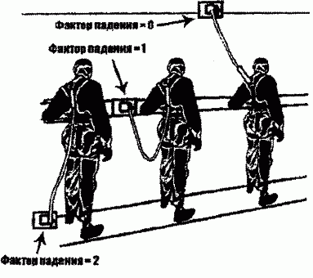 | В страховочных системах, предназначенных для остановки падения, усилие, передаваемое на работающего в момент падения, при использовании страховочной привязи, не должно превышать 6 кН. Усилие, передаваемое на работающего в момент остановки падения, зависит от фактора падения, определяемого отношением значения высоты падения работающего до начала остановки или начала торможения падения из-за задействования соединительной подсистемы, в том числе начала срабатывания амортизатора (при его наличии), к суммарной длине подсистемы.  Предпочтительным является выбор места анкерного устройства над головой работающего, то есть выше точки прикрепления соединительных элементов страховочной системы к его привязи. В этом случае фактор падения равен нулю.  Общая длина страховочной системы со стропом, включая амортизатор, концевые соединения и соединительные элементы, указывается изготовителем в эксплуатационных документах к средствам индивидуальной защиты от падения с высоты.
2 | 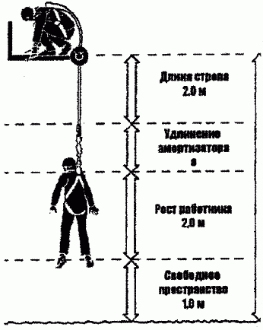 | Запас высоты при использовании стропа с амортизатором рассчитывается с учетом суммарной длины стропа и соединительных элементов, длины сработавшего амортизатора, роста работающего, а также свободного пространства, остающегося до нижележащей поверхности в состоянии равновесия работающего после остановки падения, равного 1 м.  Максимальная длина стропа, включая длину концевых соединений с учетом амортизатора, должна быть не более 2 м.  Максимальная длина сработавшего амортизатора должна быть дополнительно указана изготовителем в эксплуатационных документах к средствам индивидуальной защиты от падения с высоты.
3. | 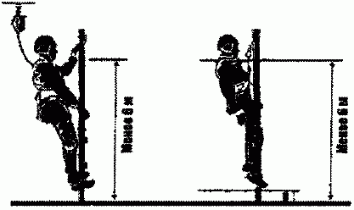 | В качестве соединительно-амортизирующих устройств в составе страховочных систем для снижения риска травмирования работающих и в случае, если запас высоты при использовании стропов с амортизаторами не достаточен, должны использоваться средства защиты ползункового типа на жесткой анкерной линии (пункт 3) или средства защиты от падения втягивающего типа (подпункт 3.1 пункта 3).
3.1 | 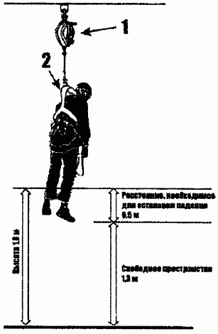
4 | 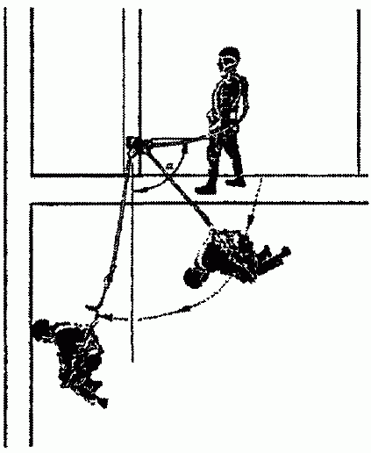 | Расположение работающего относительно анкерного устройства, при котором , требует учета фактора маятника, то есть характеристики возможного падения работающего, сопровождающегося маятниковым движением. Фактор маятника учитывает фактор падения, изменение траектории падения работающего из-за срабатывания амортизатора, наличие запаса высоты и свободного пространства не только вертикально под местом падения, но и по всей траектории падения.
5 | 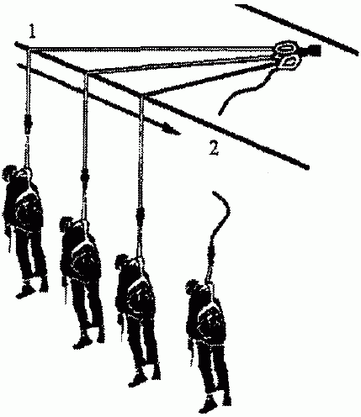 | В фактор маятника должно быть включено возможное перемещение стропа по кромке от точки 1 до точки 2 с истиранием до разрыва, вызываемое маятниковым перемещением работающего при его падении.

Приложение 2
к Правилам по охране
труда при работе на
высоте

ПЕРЕЧЕНЬ УЗЛОВ,
применяемых для крепления канатов (веревок),
оттяжек, связывания петель

N  п/п | Название узла | Графические схемы узлов | Примечание
Основные способы крепления канатов
1. | Крепление каната на 2 независимые анкерные точки | 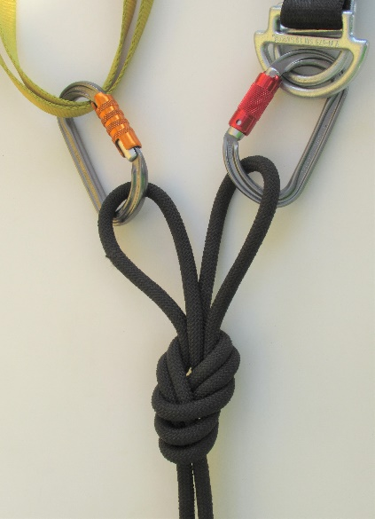 | Крепление канатов при расстоянии между анкерными точками 1метр и менее. Применяется узел «Заячьи уши» (двойная «восьмерка»)
2 | Крепление каната на 2 независимые анкерные точки | 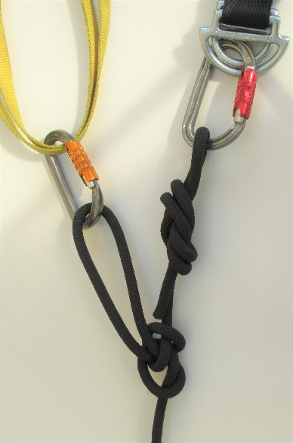 | Крепление канатов при расстоянии между анкерными точками 1метр и более.  Применяется узел «Восьмерка» или «Девятка» и узел «Австрийский проводник» («Серединный узел»/«Батерфляй»/«Бабочка»
Узлы для крепления канатов
3 | Девятка | 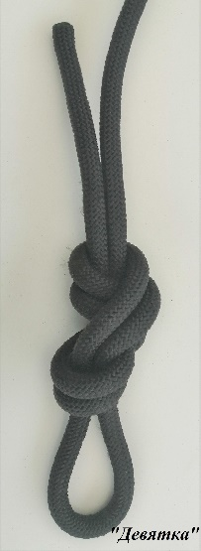 | Применяется для привязывания конца каната к точке закрепления
4 | "Восьмерка" |  | Применяется для привязывания конца каната к точке закрепления
5 | "Заячьи уши» (Двойная восьмерка, «Восьмерка с двойной петлей») | 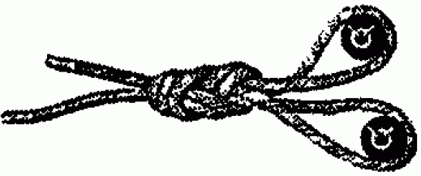 | Применяется для объединения двух анкерных точек в единую систему. Образует двойную петлю, что увеличивает ее прочность на разрыв
6 | Узел «Австрийский проводник» («Серединный узел»/«Баттерфляй»/«Бабочка» | 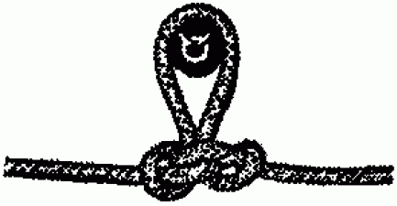 | Применяется для организации промежуточной петли в любой точке каната. При применении узла для блокировки места повреждения веревки длина петли должна быть не менее 30 см от узла
7 | Узел Баррел (полугрепвайн) | 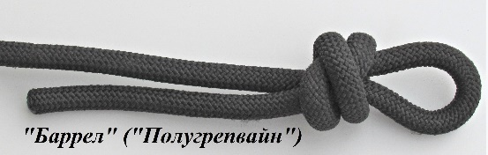 | Применяется в качестве узла на конце стропа или каната. Выход свободного конца из узла не менее 10 см
8 | Штык с тремя шлагами | 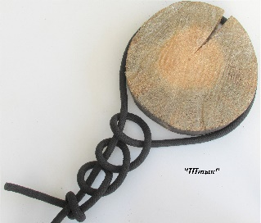 | Применяется для привязывания конца каната к точке закрепления
Узлы для связывания канатов
9 | Встречная "восьмерка" | 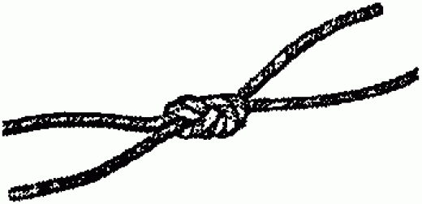 | Применяется для связывания канатов одинакового диаметра
10 | Грейпвайн |  | Применяется для связывания канатов одинакового диаметра
Схватывающие узлы
11 | "Маршара" | 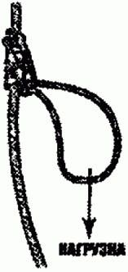 | Схватывающий узел, затягивающийся под нагрузкой. Выполняется полиамидным шнуром диаметром 6 - 8 мм. Может быть использован в аварийной ситуации, для эвакуации с рабочего места
12 | "Прусика" | 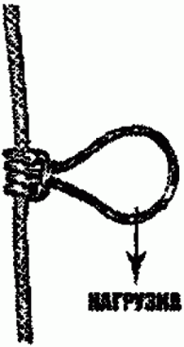 | Схватывающий узел, затягивающийся под нагрузкой. Выполняется полиамидным шнуром диаметром 6 мм на канате 10 - 12 мм
13 | "Бахмана" | 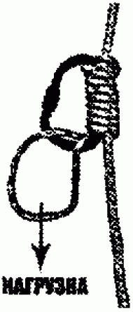 | Схватывающий узел, затягивающийся под нагрузкой. Может быть применен в полиспастах
Специальные и вспомогательные узлы
14 | Стремя | 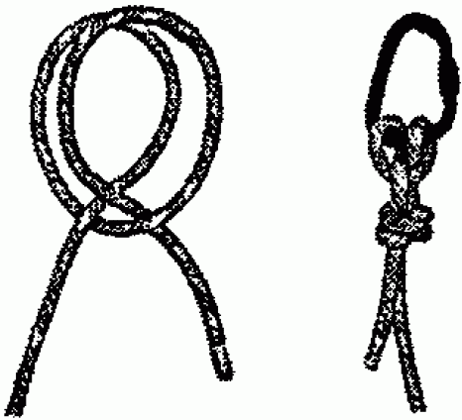 | Применяется для организации самоспасения при зависании, а также для закрепления каната к анкерной точке
15 | "Гарда" | 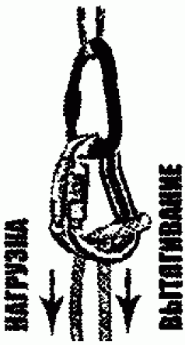 | Применяется для предотвращения обратного хода каната при подъеме грузов. Для безопасного применения карабины должны быть одинакового размера и формы.
16 | Стопорный узел |  | Применяется в качестве стопорного узла на конце каната. Выход свободного конца из узла не менее 30 см
 | «Направленная восьмерка» | рисунок | Применяется в качестве узла для подвеса груза на канате
17 | UIAA | 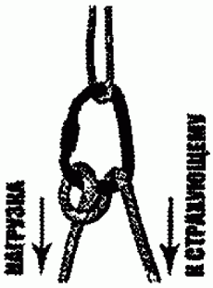 | Применяется для торможения каната при спуске грузов. Может быть использован в аварийной ситуации, для эвакуации с рабочего места
18 | Брамшкотовый |  | Применяется для связывания вспомогательных канатов разного диаметра
19 | Прямой |  | Применяется для связывания вспомогательных канатов одинакового диаметра

Допущенные к применению узлы должны быть указаны в проектной или технологической документации и (или) в наряде-допуске.

Приложение 3
к Правилам по охране
труда при работе на
высоте

МИНИМАЛЬНОЕ РАССТОЯНИЕ
отлета падающего груза (предмета)
в зависимости от высоты его падения

Высота возможного падения груза (предмета), м | Минимальное расстояние отлета перемещаемого (падающего) груза (предмета), м
Высота возможного падения груза (предмета), м | перемещаемого краном груза в случае его падения | предметов в случае их падения со здания
До 10 | 4 | 3,5
До 20 | 7 | 5
До 70 | 10 | 7
До 120 | 15 | 10
До 200 | 20 | 15
До 300 | 25 | 20
До 450 | 30 | 25

Приложение 4
к Правилам по охране
труда при работе на
высоте

КОМПЛЕКТАЦИЯ
систем обеспечения безопасности
работ на высоте

N  п/п | Графическая схема | Описание графической схемы
1 | 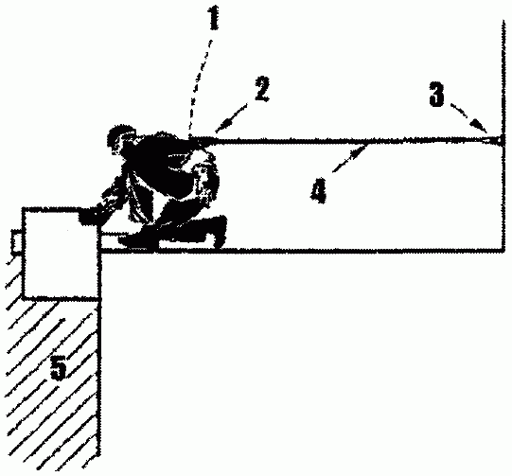 | Удерживающая система.  Обозначения на схеме:  1 - удерживающая привязь, охватывающая туловище человека и состоящая из отдельных деталей, которые в сочетании со стропами с амортизатором фиксируют работающего на определенной высоте во время работы;  2 - открывающееся устройство для соединения компонентов, которое позволяет работающему присоединять строп для того, чтобы соединить себя прямо или косвенно с опорой (далее соединительный элемент (карабин);  3 - анкерная точка крепления, к которой может быть прикреплено средство индивидуальной защиты после монтажа анкерного устройства или структурного анкера, закрепленного на длительное время к сооружению (зданию);  4 - находящийся в натянутом состоянии строп регулируемой длины для удержания работающего;  5 - перепад высот более 1,8 м.
2 | 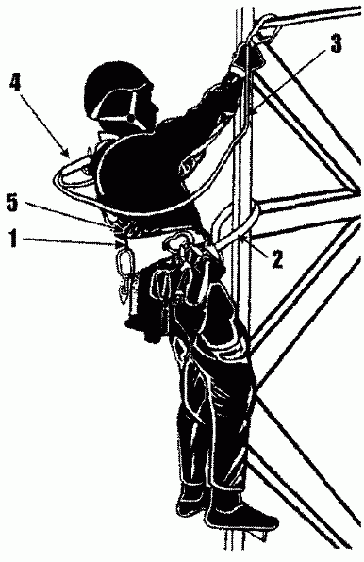 | Система позиционирования, позволяющая работающему работать с поддержкой, при которой падение предотвращается.  Обозначения на схеме:  1 - поясной ремень для поддержки тела, который охватывает тело за талию;  2 - находящийся в натянутом состоянии строп регулируемой длины для рабочего позиционирования, используемый для соединения поясного ремня с анкерной точкой или конструкцией, в том числе, охватывая ее, как средство опоры;  3 - строп с амортизатором 4;  5 - страховочная привязь.  Поясной ремень системы позиционирования может входить как компонент в состав страховочной системы.  Работающий при использовании системы позиционирования должен быть всегда присоединен к страховочной системе. Подсоединение должно проводиться без какой-либо слабины в анкерных канатах или соединительных стропах.
3 | 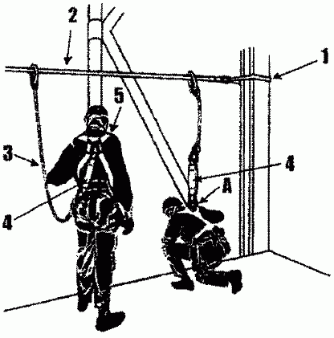 | Страховочная система, состоящая из страховочной привязи и подсистемы, присоединяемой для страховки.  Обозначения на схеме:  1 - структурный анкер на каждом конце анкерной линии;  2 - анкерная линия из гибкого каната или троса между структурными анкерами, к которым можно крепить средство индивидуальной защиты;  3 - строп;  4 - амортизатор;  5 - страховочная привязь как компонент страховочной системы для охвата тела человека с целью предотвращения от падения с высоты, который может включать соединительные стропы, пряжки и элементы, закрепленные соответствующим образом, для поддержки всего тела человека и для удержания тела во время падения и после него.  Подсоединение соединительно-амортизирующей подсистемы к работающему осуществляется за элемент привязи, имеющий маркировку A.  Подсоединение к точке, расположенной на спине и помеченной на схеме буквой A, является предпочтительным, поскольку исключает возможность случайного ее отсоединения (отстегивания) самим работающим и не создает помех при выполнении работ.
4 | 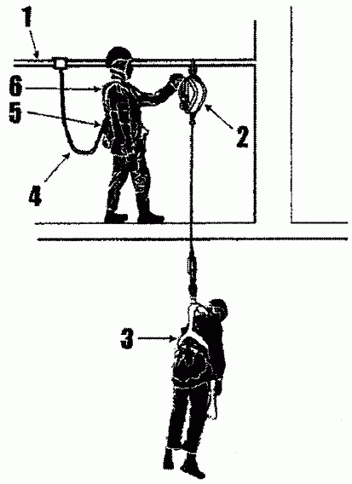 | Система спасения и эвакуации, использующая средства защиты втягивающего типа со встроенной лебедкой.  Обозначения на схеме:  1 - анкерная жесткая линия, допускающая одновременное закрепление систем спасения и эвакуации пострадавшего и страховочной системы работающего, проводящего спасательные работы;  2 - средства защиты втягивающего типа со встроенным спасательным подъемным устройством;  3 - привязь, включающая лямки, фитинги, пряжки или другие элементы, подходящим образом расположенные и смонтированные, чтобы поддерживать тело человека в удобном положении для его спасения;  4 - строп;  5 - амортизатор;  6 - страховочная привязь.  В системе спасения и эвакуации кроме спасательных привязей могут использоваться спасательные петли.  Различают:  - спасательная петля класса A: петля, задуманная и сконструированная таким образом, что во время спасательного процесса спасаемый человек удерживается спасательной петлей, лямки которой проходят под мышками;  - спасательная петля класса B: петля, задуманная и сконструированная таким образом, чтоб во время спасательного процесса работающих удерживается в позиции "сидя" лямками спасательной петли;  - спасательная петля класса C: петля, задуманная и сконструированная таким образом, что во время спасательного процесса работающий удерживается в позиции вниз головой лямками спасательной петли, расположенными вокруг лодыжек.
5 | 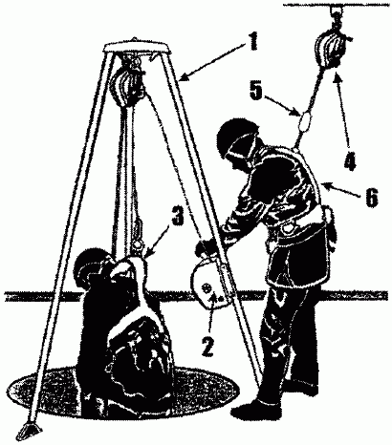 | Система спасения и эвакуации, использующая переносное временное анкерное устройство и встроенное спасательное подъемное устройство;  Обозначения на схеме:  1 - трипод;  2 - встроенное спасательное подъемное устройство;  3 - спасательная привязь;  4 - страховочное устройство с автоматической функцией самоблокирования вытягивания стропа и автоматической возможностью вытягивания и возврата уже вытянутого стропа;  5 - амортизатор, содержащийся во втягивающемся стропе (функция рассеивания энергии может выполняться самим страховочным устройством 4);  6 - страховочная привязь;  7 - средство защиты втягивающего типа.
6 | 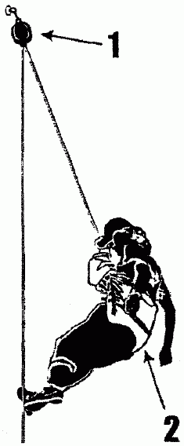 | Система спасения и эвакуации, использующая индивидуальное спасательное устройство (ИСУ), предназначенное для спасения работающего с высоты самостоятельно.  Обозначения на схеме:  1 - ИСУ, исключающее вращение и возможность свободного падения работающего при спуске, а также внезапную остановку спуска и обеспечивающее автоматически скорость спуска, не превышающую 2 м/с;  2 - спасательная петля класса B (возможно использование спасательной петли класса A), а также допускается применять страховочные привязи. В качестве точки присоединения страховочной привязи используются точки A или 2 блокированные точки A/2.  Изготовитель в эксплуатационных документах для ИСУ дополнительно указывает максимальную высоту для спуска.
7 | 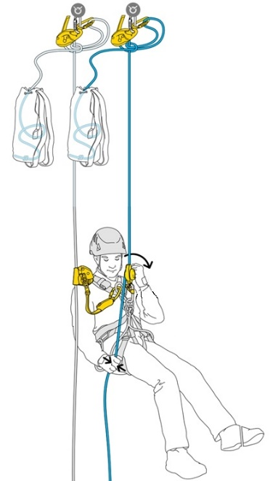 | Предустановленная система, предназначенная для спасения и эвакуации в канатном доступе.  Является эффективной системой для эвакуации и спасения работающего.  Данную систему рекомендуется преимущественно применять при выполнении работ в канатном доступе.
8 | 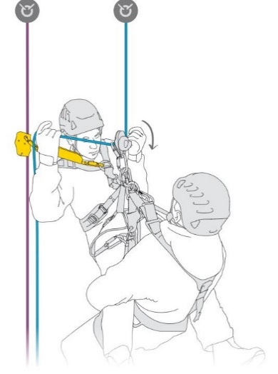 | Система спасения и эвакуации в канатном доступе с помощью второго работающего.  Применяется только при условиях:  - Места крепления канатов выдерживают нагрузку двух работающийов каждый;  - Спусковое устройство, амортизирующая соединительная подсистема, на которых производится эвакуация, предназначены для воздействия нагрузки от веса двух работающийов;  - Работающий, выполняющий эвакуацию, обучен данному виду спасения.  Данный вид спасения и эвакуации, при необходимости, должен учитываться при составлении плана эвакуации.

Приложение 5
к Правилам по охране
труда при работе на
высоте

СХЕМЫ
систем канатного доступа

Графическая схема | Описание графической схемы
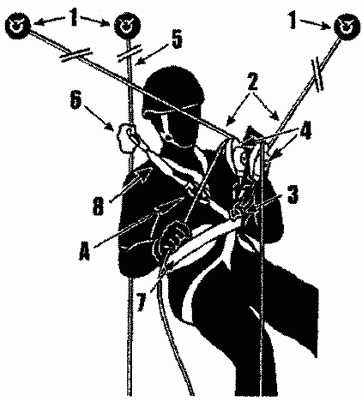 | Система канатного доступа обеспечивает работающийу доступ к рабочему месту и возврат обратно, выход на поверхность площадки и изменение в рабочей позиции, предоставляет опору и позиционирование, защищая от падения, обеспечивая при необходимости спасение с высоты.  Состоит из:  1 - структурные анкера, закрепленные на длительное время к сооружению (зданию), или анкерные устройства, состоящие из элемента или ряда элементов или компонентов, которые включают точку или точки анкерного крепления;  2 - канаты анкерной линии;  3 - точка присоединения устройства позиционирования на канатах согласно инструкции изготовителя;  4 - устройство позиционирования на канатах, которое при установке на канат анкерной линии подходящего диаметра и типа дает возможность пользователю изменять свое положение на этом канате;  5 - канат страховочной системы;  6 - устройство позиционирования на канатах страховочной системы типа A (устройство управления спуском), которое сопровождает пользователя во время изменений позиции и которое автоматически блокируется на канате под воздействием статической или динамической нагрузки;  7 - страховочная привязь;  8 - амортизатор;  A - точка присоединения согласно инструкции изготовителя к страховочной привязи (маркированная буквой A).  Различают:  - устройство позиционирования на канатах типа B для подъема по канату, приводимое в действие вручную, которое, в случае прикрепления к канату анкерной линии, блокируется под воздействием нагрузки в одном направлении и свободно скользит в обратном направлении (устройства позиционирования на канатах типа B всегда предназначаются для применения вместе с таким же устройством типа A, подсоединенным к канату страховочной системы);  - устройство позиционирования на канатах типа C для снижения по канату анкерной линии, приводимое в действие вручную и создающее трение, которое позволяет пользователю совершать управляемое перемещение вниз и остановку "без рук" в любом месте на рабочем канате (устройства позиционирования на канатах типа C всегда предназначаются для применения вместе с таким же устройством типа A, подсоединенным к канату страховочной системы);  Работающий при использовании системы канатного доступа должен быть всегда присоединен к канатам анкерной линии обоих систем (системы канатного доступа и страховочной системы). Подсоединение должно проводиться без какой-либо слабины в канате анкерной линии или соединительных стропах.

Приложение 6
к Правилам по охране
труда при работе на
высоте

РАСЧЕТ
величин нагрузок в анкерном устройстве

1. Расчет величин нагрузок в анкерном устройстве при соединении между собой нескольких анкерных точек с использованием петель при различных углах расположения канатов относительно вертикальной плоскости приведены в таблице 1.
Таблица 1
N  п/п | Графическая схема крепления | Характеристика крепления | Сила, действующая на анкерную точку (F) в зависимости от угла расположения петли по отношению к вертикальной плоскости и угла отклонения нагрузки (Pi) от вертикальной плоскости
1 | 2 | 3 | 4
1. | 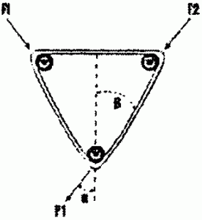 | На двух анкерных точках и общей петле |  | 60° |  |  | 45° |  |  | 30°
1. |  | На двух анкерных точках и общей петле |  | 0 |  | 50 | 0 |  | 40 | 0 | 30
1. |  | На двух анкерных точках и общей петле | F₂ / P₁ | 1,5 |  | 1,3 | 1,05 |  | 1,06 | 0,82 | 0,93
1. |  | На двух анкерных точках и общей петле | F₁ / P₁ | 1,5 |  | 0,66 | 1,05 |  | 0,63 | 0,82 | 0,61
2. | 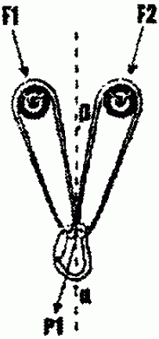 | На двух анкерных точках и двух самостоятельных петлях | R |  | 60° |  |  | 45° |  | 30°
2. |  | На двух анкерных точках и двух самостоятельных петлях | 0° |  | 1,0 |  |  | 0,75 |  | 0,58
2. |  | На двух анкерных точках и двух самостоятельных петлях | 15° |  | 1,12 |  |  | 0,87 |  | 0,82
2. |  | На двух анкерных точках и двух самостоятельных петлях | 30° |  | 1,15 |  |  | 0,99 |  | 1,0
2. |  | На двух анкерных точках и двух самостоятельных петлях | В таблице указана величина F₂ / P₁ (F₁ / P₁) воздействующая на анкерную точку, при различных углах и
3. | 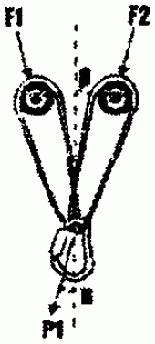 | На двух анкерных точках и одной замкнутой петле |  |  | Для  независимо от угла , имеем:  F₁ = F₂ (0,6 - 0,7) P₁
3. | вязка петли | На двух анкерных точках и одной замкнутой петле
4. | 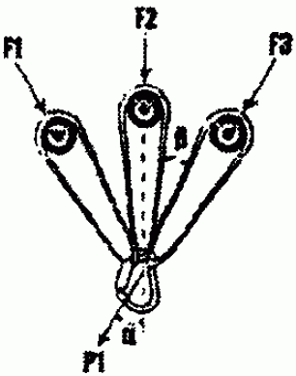 | На трех анкерных точках и трех самостоятельных петлях |  | 45° |  |  |  |  | 30°
4. |  | На трех анкерных точках и трех самостоятельных петлях |  | 0 |  |  | 15° |  | 0 |  | 10°
4. |  | На трех анкерных точках и трех самостоятельных петлях | F₂ / P₁ | 0,29 |  |  | 0 |  | 0,33 |  | 0
4. |  | На трех анкерных точках и трех самостоятельных петлях | F₁ / P₁ | 0,58 |  |  | 0,45 |  | 0,44 |  | 0,47
4. |  | На трех анкерных точках и трех самостоятельных петлях | F₃ / P₁ | 0,29 |  |  | 0,63 |  | 0,33 |  | 0,62
4. | узел, связывающий концы шнура в петлю
5. | 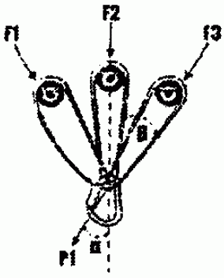 | На трех анкерных точках и трех самостоятельных петлях |  | Для  независимо от угла , имеем:  F₁ = F₂ = F₃ (0,36 - 0,42) P₁
5. | вязка петли | На трех анкерных точках и трех самостоятельных петлях
P_{i} - величина нагрузки на канате
F₁, F₂, F₃ - силы, действующие на анкерные точки

2. Канаты страховочных, удерживающих систем, систем позиционирования или канатного доступа должны располагаться вертикально. Если закрепление канатов находится в стороне от необходимой вертикали, то должны применяться оттяжки, указанные на схемах 3, 4 таблицы 2
Таблица 2
N  схемы | Графическая схема крепления | Характеристика крепления
1 | 2 | 3
1. | 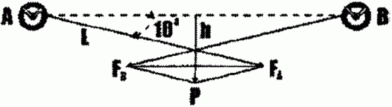 | При горизонтальном закреплении каната необходимо учитывать, что чем меньше угол его провисания, тем больше будет нагрузка в точках его крепления (A и B). Если угол провисания натянутого каната равен 10°, нагрузка в точках A и B возрастает втрое (FA = PL / 2h). (Если L = 12 м; h = 2 м; P = 800 Н - то FA = 800 x 12 / (2 x 2) = 2400 Н).
2. | 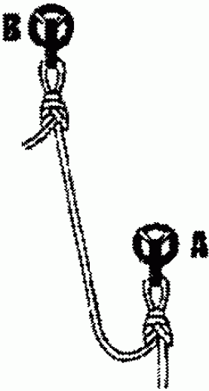 | Вертикальное дублирование анкерных точек в анкерном устройстве. Угол между точками A и B должен быть не более 30°.
3. | 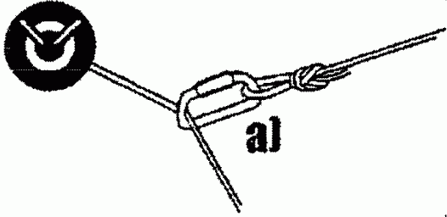 | Оттяжка, установленная на канат, может быть скользящей, когда канат просто проходит через карабин оттяжки (а), и фиксированной, когда канат крепится в карабин оттяжки узлом "баттерфляй" (б). В первом случае (п. 3), (а) оттяжка нагружается равнодействующей силой натяжения каната, а во втором случае (п. 4), (б) может подгружаться еще и частью нагрузки каната, так как исключена возможность проскальзывания оттяжки вдоль каната. Это необходимо учитывать при установке оттяжек, стараясь располагать их по биссектрисе угла между направлениями приложения нагрузок на опорный канат.
4. | 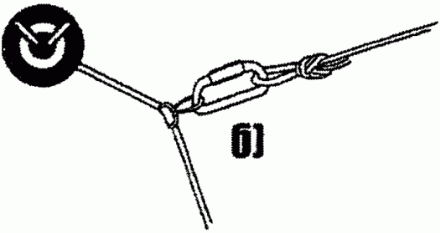

3. Прочность оттяжек и надежность их закрепления должны соответствовать прочности и надежности закрепления канатов. Конструкции оттяжек и способы их соединения с канатом предписываются проектной документацией.
При установке каната на уровне плоскости опоры для ступней ног не следует предварительно натягивать его. При этом длина каната должна быть подобрана таким образом, чтобы закрепленный на концах и натянутый посередине усилием 100 Н (10 кгс) канат не выходил за габаритные размеры конструктивных элементов, на которые он устанавливается.
4. Величина провисания каната анкерной линии контролируется согласно таблице 3.
Таблица 3
Расстояние между точками закрепления, м | Величина предварительного натяжения каната, Н (кгс) | Контролируемая величина провисания каната в середине пролета, мм, при диаметре каната, мм
Расстояние между точками закрепления, м | Величина предварительного натяжения каната, Н (кгс) | 8,8; 9,1; 9,7 | 10,5; 11,0
12 | 1000 (100) | 55 | 75
24 | 1000 (100) | 220 | 300
36 | 2000 (200) | 240 | 340
48 | 3000 (300) | 280 | 400
60 | 4000 (400) | 330 | 480

5. Соотношения между величинами предварительного натяжения и провисания каната в середине пролета для канатов, не указанных в таблице, должны устанавливаться стандартами или техническими условиями на канаты конкретных конструкций.
6. При измерении величины провисания каната канат должен быть освобожден от закрепления к промежуточным опорам.
7. Предельное отклонение контролируемой величины от данных таблицы 3 +/- 15 мм.
8. Распределение нагрузок на анкерные точки в зависимости от угла между плечами крепления и способов (схем) их соединения (блокировка) приведены в таблице 4.
Таблица 4
п/п | Графическая схема дублирования анкерных точек, формула расчета нагрузки | Угол, °
п/п |  | 0 | 15 | 30 | 45 | 60 | 75 | 90 | 105 | 120 | 135 | 150 | 165 | 180
1. | 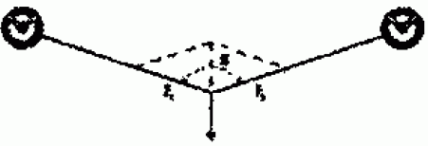 | 50 | 50 | 52 | 54 | 58 | 63 | 71 | 82 | 100 | 131 | 193 | 383 | 1146
1. | V-образная схема,
1. | F₁ = F / (2cosa
2. | 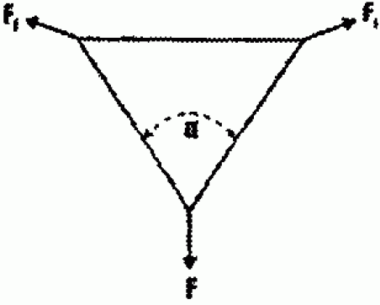 | 71 | 75 | 82 | 90 | 100 | 113 | 131 | 156 | 193 | 256 | 383 | 764 | 2292
2. | Треугольная  схема

9. Распределение нагрузок на анкерные точки в зависимости от угла провисания горизонтально установленного страховочного (грузового) каната приведены в пункте 1 таблицы 2.
10. В случае крепления каната за две анкерные точки угол между плечами петель должен быть не более 90°. При этом нагрузка на плечи должна распределяться равномерно.
11. В случае крепления каната за анкерное устройство, состоящее из двух анкерных точек, соединенных замкнутой петлей (без крепления петли за анкерные точки), угол между плечами петель должен быть не более 45°. При этом нагрузка на плечи должна распределяться равномерно.
12. Если канат крепят только за одну из двух анкерных точек, вторая анкерная точка должна располагаться выше первой, а угол между ними должен быть не более 30° (пункт 2 таблицы 4).

Приложение 7
к Правилам по охране
труда при работе на
высоте

СХЕМЫ
систем обеспечения безопасности работающих
при перемещении по конструкциям

N  п/п | Графическая схема | Описание графической схемы
1 | 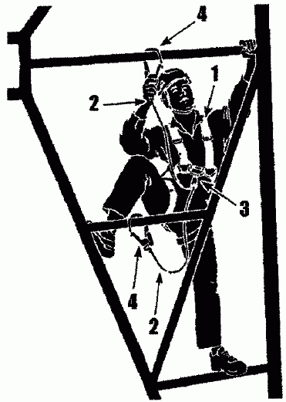 | Работающий обязан осуществлять присоединение карабина за несущие конструкции, обеспечивая свою безопасность за счет непрерывности самостраховки при перемещении (подъеме или спуске) по конструкциям на высоте в случаях, когда невозможно организовать страховочную систему.  Обозначения на схеме:  1 - страховочная привязь;  2 - стропы самостраховки;  3 - амортизатор;  4 - соединительный элемент (карабин), который позволяет работающийу присоединять страховочную систему для того, чтобы соединить себя прямо или косвенно с опорой. Конструкция карабина должна исключать случайное открытие, а также исключать защемление и травмирование рук при работе с ним.
2. | 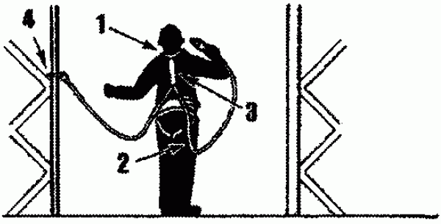 | Работающий обязан осуществлять присоединение карабина за несущие конструкции, обеспечивая свою безопасность за счет непрерывности самостраховки при горизонтальном перемещении по конструкциям на высоте в случаях, когда невозможно организовать страховочную систему.  Обозначения на схеме:  1 - страховочная привязь;  2 - стропы самостраховки;  3 - амортизатор;  4 - соединительный элемент (карабин).
2.1 | 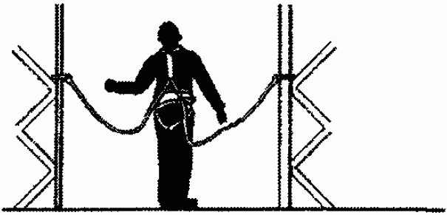
2.2 | 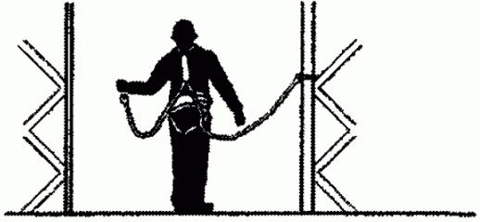
2.3 | 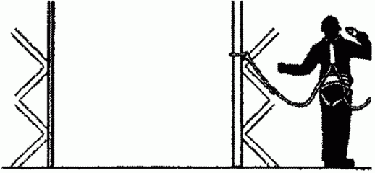
3 | 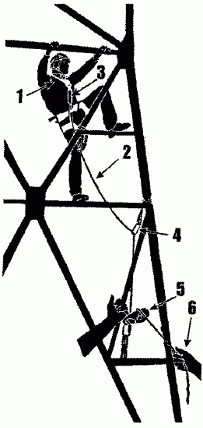 | Работающий обязан осуществлять организацию временных анкерных точек с фактором падения не более 1 (схема 1 приложения N 8), при перемещении по конструкциям и высотным объектам с обеспечением своей безопасности вторым работающийом (страхующим).  Обозначения на схеме:  1 - страховочная привязь;  2 - страхующий канат;  3 - амортизатор;  4 - соединительный элемент (карабин);  5 - устройство, приводимое в действие вручную и создающее трение, которое позволяет страхующему совершать управляемое перемещение страхующего каната и остановку "без рук" в любом месте на страхующем канате;  6 - защита рук страхующего.
4 | 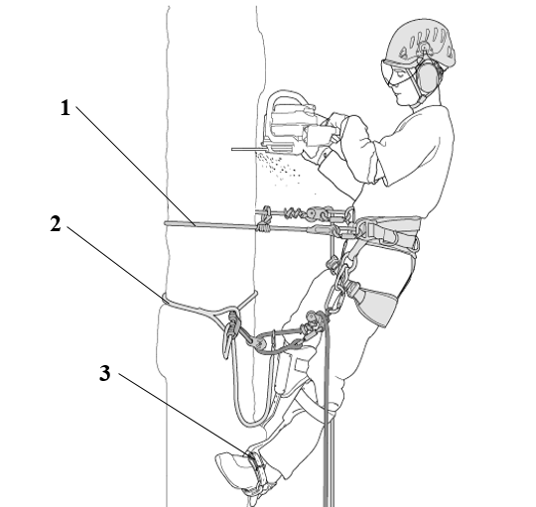 |  | Работник обязан осуществлять работу, обеспечивая свою безопасность за счет непрерывности страховки при перемещении по дереву и его частям.  Обозначения на схеме:  1 – система позиционирования;  2 – страхующая система;  3 – специальные лазы.

Приложение 8
к Правилам по охране
труда при работе на
высоте

СХЕМЫ
тормозных систем

Графическая схема тормозной системы | Характеристика тормозной системы | Соотношение усилий в тормозной системе
1 | 2 | 3
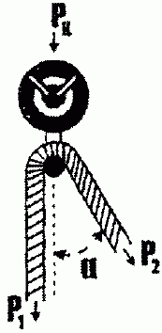 | Через один карабин. Угол перегиба каната через карабин должен быть не более 90°. | При значении от 0° до 30°:
 |  | P₂ = 0,5P₁
 |  | P₂ + P₁ = P_{К} = 1,5P₁
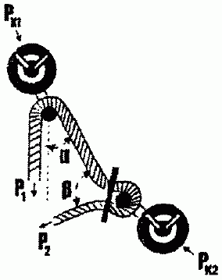 | Через два карабина | При значениях и от 0° до 30°:
 | Через два карабина | P₂ = 0,25P₁
 | Через два карабина | P_{к2} = 0,75P₁
 | Через два карабина | P_{к1} = 1,5P₁
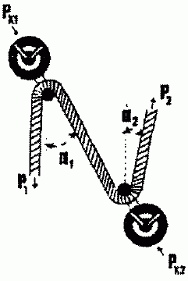 | Через два карабина и устройство для спуска по канату
 | Через два карабина и устройство для спуска по канату | при значениях  от 0° до 30° и  от 60° до 120°:
 | Через два карабина и устройство для спуска по канату | P₂ = (0,1 - 0,12) P₁
 | Через два карабина и устройство для спуска по канату | P_{к1} = 1,5P₁
 | Через два карабина и устройство для спуска по канату | P_{к2} = (0,6 - 0,62) P₁
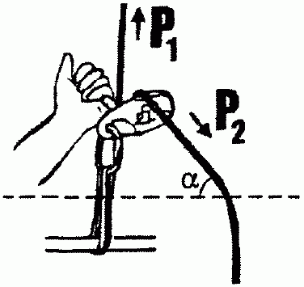 | Использование спускового устройства | P₂ << P₁, при любых
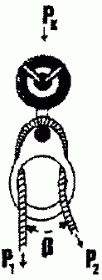 | Через карабин и устройство для спуска по канату "восьмерка"
 | Через карабин и устройство для спуска по канату "восьмерка" | при значениях от 60° до 120°:
 | Через карабин и устройство для спуска по канату "восьмерка" | P₂ = (0,1 - 0,12) P,
 | Через карабин и устройство для спуска по канату "восьмерка" | P_{к} = 1,5P
P₁ - усилие на работающийе, которого удерживает страхующий (усилие рывка);
P₂ - усилие, которое воздействует на страхующего;
P_{к}, P_{к1}, P_{к2} - усилия, воздействующие на карабины;
- суммарный угол обхвата страховочным канатом карабинов и устройства для спуска по канату.

